PERLINDUNGAN HUKUM TERHADAP ANAK YANG MENJADI KORBAN KEKERASAN SEKSUAL
(Studi Kasus di Polrestabes Semarang)

Skripsi

Diajukan Sebagai Salah Satu Persyaratan untuk memperoleh
Gelar Sarjana Strata Satu (S-1) Ilmu Hukum
Program Kekhususan Hukum Pidana

Diajukan Oleh:

Ibdabul Libab As Sya’roni
NIM: 30301900160

PROGRAM STUDI (S1) ILMU HUKUM
FAKULTAS HUKUM
UNIVERSITAS ISLAM SULTAN AGUNG
SEMARANG
2023
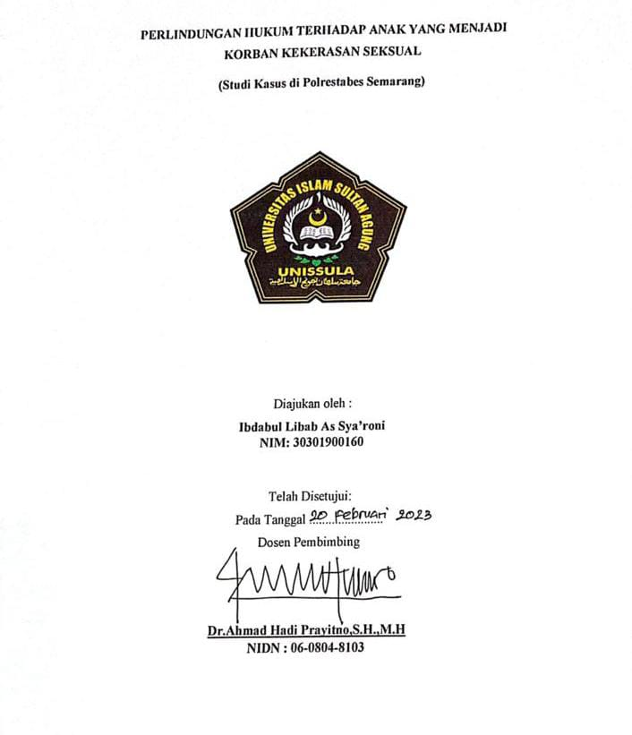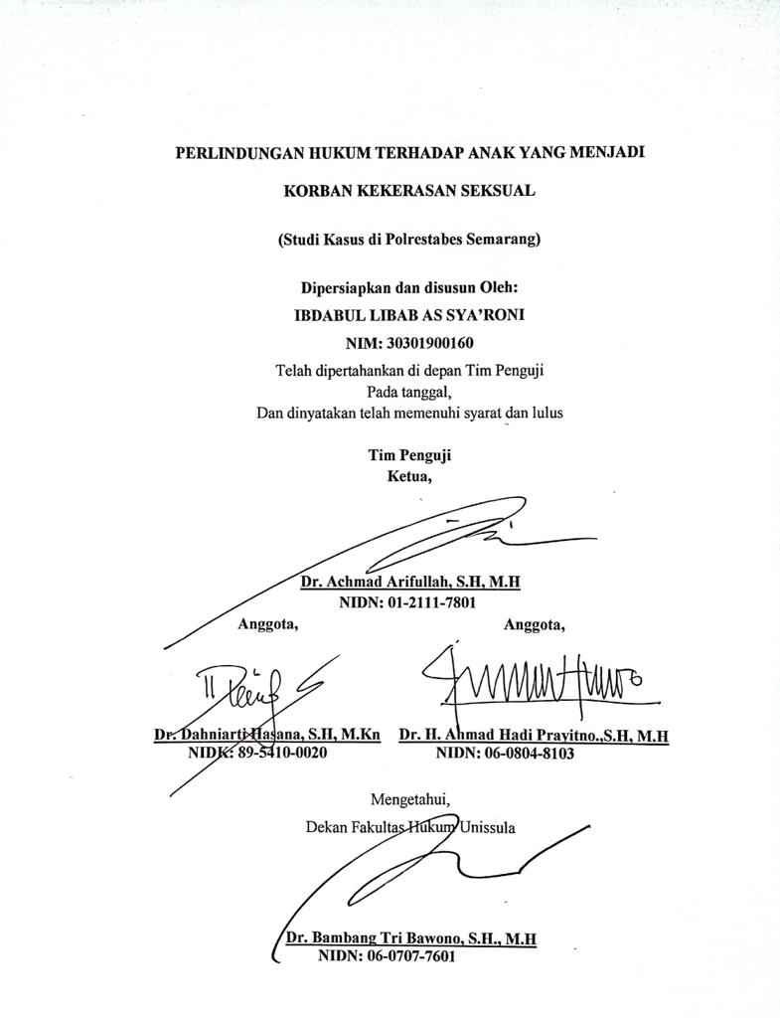

MOTTO DAN PERSEMBAHAN

عَنْ أَبِى الدَّرْداء رَضِيَ اللّهُ عَنْهُ قَالَ : قَالَ رَسُوْلُ اللّهِ صَلَّى اللّهُ عَلَيْهِ وَسَلَّمْ :" مَنْ سَلَكَ طَرِيْقًا يَلْتَمِسُ فِيْهِ عِلْمًا, سَهَّلَ اللّٰهُ لَهُ طَرِيْقًا إِلَى الْجَنَّةِ, وَإِنَّ الْمَلَائِكَةِ لَتَضَعُ أَجْنِحَتَهَارِضًالِطَالِبِ الْعِلْمِ " (رواه إبن ماجه)
Dari Abi Darda R.A berkata, Rasulullah SAW Bersabda : “Barang siapa menempuh jalan untuk menuntut ilmu, niscaya Allah akan memudahkan jalannya ke surga, sesungguhnya para Malaikat meletakkan sayapnya (memayungkan sayapnya) kepada para penuntut ilmu karena senang (rela) dengan yang ia tuntut. (HR. Ibnu Majah)
Maka dengan ini penulis dedikasikan Skripsi ini kepada :
- Allah SWT.
- Ayah dan Ibu saya tercinta, Bapak Miftahul Haris dan Ibu Saidatul Wafiyah.
- Kepada adik-adik saya Ahmad Idamul Anam, Ahmad Muhammad Syafi, Muhammad Muhan Midzlaq, Atmim Lana Nurona, dan Sulton Ahmad Al Mujtaba, Azka Azkiya Salsabila, yang telah menjadi penyemangat saya dalam menyelesaikan Skripsi ini.
- Keluarga besar saya “Bani Muhibbin dan Bani Ichwan”
- Bapak dosen pembimbing saya Dr Ahmad Hadi Prayitno,SH,.MH.
- Almamater Universitas Islam Sultan Agung Semarang
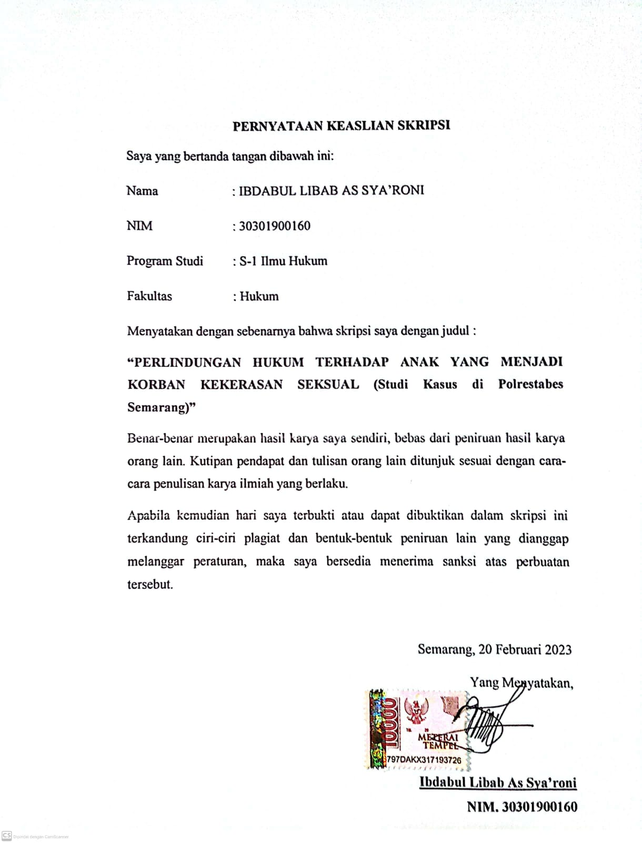
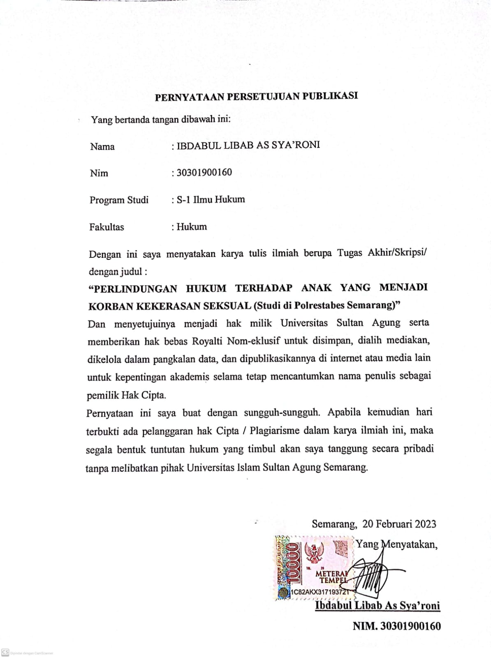

KATA PENGANTAR
Assalamualaikum Wr. Wb
Segala puji dan syukur penulis panjatkan atas kehadirat Allah SWT, yang telah melimpahkan rahmat, taufiq serta hidayah dan inayah-Nya dan tidak lupa pula shalawat serta salam penulis haturkan kepada junjungan Nabi Muhammad SAW, yang kita tunggu syafaatnya diakhirat kelak, sehingga penulis dapat menyusun dan menyelesaikan skripsi yang berjudul “PERLINDUNGAN HUKUM TERHADAP ANAK YANG MENJADI KORBAN KEKERASAN SEKSUAL (Studi di Polrestabes Semarang)”.
Skripsi ini disusun guna melengkapi tugas akhir penulis sebagai mahasiswa Fakultas Hukum dalam menyelesaikan Program Sarjana (S-1) Ilmu Hukum untuk mendapatkan gelar sarjana strata I (S-1) Ilmu Hukum pada Fakultas Hukum Universitas Islam Sultan Agung Semarang.
Penyusunan skripsi ini tidak mungkin dapat terselesaikan tanpa adanya bimbingan dari dosen, dukungan dan bantuan dari berbagai pihak, untuk itu penulis menaruh rasa hormat dan terimakasih yang sebesar-besarnya kepada :
- Prof. Dr. Gunarto, S.H., M.H. selaku Rektor Universitas Islam Sultan Agung Semarang. Serta para Wakil Rektor dan staff Universitas Islam Sultan Agung.
- Dr. Bambang Tri Bawono, SH.,MH, selaku Dekan Fakultas Hukum UNISSULA Semarang yang telah memberikan izin dalam penulisan skripsi ini.
- Dr. Widayati, S.H., MH. selaku Wakil Dekan I Fakultas Hukum UNISSULA Semarang.
- Dr. Arpangi, SH., MH. selaku Wakil Dekan II Fakultas Hukum UNISSULA Semarang.
- Dr. Achmad Arifullah, S.H., M.H. selaku Ketua Prodi Fakultas Hukum UNISSULA Semarang yang telah memberikan kelancaran pelayanan dan urusan Akademik.
- Ida Musofiana, S.H., M.H.dan Dini Amalia Fitri, S.H., M.H. selaku Sekretaris Prodi Fakultas Hukum UNISSULA Semarang
- Dr. H. Jawade Hafidz, S.H., M.H selaku Pembimbing Akademik di Fakultas Hukum UNISSULA Semarang.
- Dr.Ahmad Hadi Prayitno, S.H., M.H selaku Pembimbing Penulisan Hukum yang dengan sabar selalu membimbing dan mengarahkan hingga skripsi ini selesai.
- Nunuk Suprihatin, S.H selaku Kasubnit I Unit VI PPA Polrestabes Semarang yang telah memberikan ilmu dan selalu meluangkan waktu sehingga dapat terselesaikan Skripsi ini.
- Bapak dan Ibu Dosen Fakultas Hukum Universitas Islam Sultan Agung Semarang dan segenap Civitas Akademik Fakultas Hukum yang telah memberikan pengajaran dan pendidikan yang layak untuk penulis, sehingga penulis dapat menyelesaikan studi di Fakultas Hukum Universitas Islam Sultan Agung Semarang.
- Miftahul Haris dan Saidatul Wafiyah selaku orang tua penulis yang selalu mendoakan serta memberikan dukungan selama penyusunan skripsi.
- Nely Zulfatin Niamah, selaku orang terdekat penulis yang senantiasa memberikan semangat dan membantu penulis dalam penyusunan Skripsi ini.
- Kepada teman baik penulis, Idham Rahmansyah, Fakhri Romiz, Ali Reza, dan Fikal Manan, yang selalu memberikan support kepada penulis untuk menyelesaikan Skripsi ini.
Dalam penyusunan skripsi ini penulis menyadari masih banyak sekali kekurangan dan keterbatasan pengetahuan penulis. Semoga skripsi ini dapat memberikan manfaat dan menambah pengetahuan penulis dan pembaca.
Wassalamualaikum Wr. Wb

Semarang, 20 Februari 2023
Penulis

Ibdabul Libab As Sya’roni
NIM. 30301900160

ABSTRAK
Perlindungan hukum terhadap anak bukan saja terletak pada instrumen hukumnya, namun perangkat-perangkat lainnya seperti masyarakat, lingkungan, budaya dan jaminan masa depan yang cerah. Tujuan penelitian adalah untuk mengetahui upaya perlindungan hukum oleh penyidik Polrestabes Semarang terhadap anak yang menjadi korban kekerasan seksual, untuk mengetahui faktor-faktor apakah yang menjadi kendala penyidik Polrestabes Semarang dalam pelaksanaan perlindungan hukum terhadap anak korban tindak pidana kekerasan seksual, untuk mengetahui solusi yang dilakukan penyidik Polrestabes Semarang memberikan perlindungan hukum terhadap anak yang menjadi korban kekerasan seksual.
Metode penelitian ini menggunakan pendekatan Yuridis Empiris yaitu dengan penelitian secara langsung di lapangan yang didukung data primer dan data sekunder dan bahan hukum tersier, yang mengkaji ketentuan-ketentuan hukum yang berlaku serta yang telah terjadi dalam kehidupan dimasyarakat melalui studi lapangan (wawancara). Analisis data menggunakan metode deskriptif kualitatif.
Berdasarkan hasil penelitian dapat diperoleh hasil bahwa upaya perlindungan hukum terhadap anak yang menjadi korban kekerasan seksual antara lain yaitu, pihak Polrestabes Semarang bekerja sama dengan UPTD DP3A, pihak kepolisian memberikan nomor telepon yang dapat dihubungi 24 jam, pihak kepolisian mendatangi rumah pelapor setiap 1x minggu atau 1x sebulan, pihak kepolisian menyediakan rumah aman, apabila dirasa keamanan saksi dan korban terancam, pihak kepolisian bekerjasama dengan psikolog untuk mengatasi trauma, pihak kepolisian meyembunyikan identitas anak sebagai korban kejahatan pelecehan seksual sangat dirahasiakan. Kendala yang dihadapi oleh penyidik, sulitnya mencari informasi dan bukti dikarenakan korban cenderung tertutup, pelapor tidak konsisten, tersangka melarikan diri, tersangka tidak memenuhi panggilan, waktu pemberkasan yang terbatas. Solusi dari kendala tersebut adalah adanya pendampingan dari pihak Unit PPA Polrestabes Semarang maupun UPTD DP3A, melapor lewat SPKT, bekerja sama dengan Polda Jawa Tengah dan menerbitkan DPO, menerbitkan surat perintah membawa tersangka, dan mengajukan surat permohonan perpanjangan waktu.
Kata Kunci : Perlindungan Hukum, Kekerasan Seksual, Anak.

ABSTRACT
Legal protection for children does not only lie in legal instruments, but other tools such as society, environment, culture and guarantees for a bright future. The aim of the study was to determine legal protection efforts by Semarang Polrestabes investigators for children who were victims of sexual violence, to find out what factors became obstacles for Semarang Polrestabes investigators in carrying out legal protection for child victims of sexual violence crimes, to find out the solution carried out by Semarang Polrestabes investigators is to provide legal protection for children who are victims of sexual violence.
This research method uses a Juridical Empirical approach, namely direct research in the field supported by primary data and secondary data and tertiary legal materials, which examines the legal provisions that apply and what has happened in community life through field studies (interviews). Data analysis used a qualitative descriptive method.
Based on the research results, it can be obtained that legal protection efforts for children who are victims of sexual violence include, namely, the Semarang Polrestabes in collaboration with the UPTD DP3A, the police provide a telephone number that can be contacted 24 hours, the police come to the complainant's house every 1x a week or Once a month, the police provide a safe house, if it is felt that the safety of witnesses and victims is threatened, the police work together with psychologists to deal with trauma, the police hide the identity of children as victims of sexual harassment crimes with utmost secrecy. Obstacles faced by investigators, the difficulty of finding information and evidence because victims tend to be closed, reporters are inconsistent, suspects run away, suspects do not fulfill summons, limited filing time. The solution to these problems is assistance from the Semarang Polrestabes PPA Unit and UPTD DP3A, reporting via SPKT, working with the Central Java Police and issuing DPOs, issuing warrants to bring in suspects, and submitting requests for extensions of time.
Keywords: Protection Law, Sexual Violence, Children

DAFTAR ISI

HALAMAN JUDUL i
HALAMAN PENGESAHAN ii
HALAMAN PERSETUJUAN iii
MOTTO DAN PERSEMBAHAN iv
PERNYATAAN KEASLIAN SKRIPSI v
HALAMAN PERSETUJUAN PUBLIKASI vi
KATA PENGANTAR vii
ABSTRAK x
ABSTRACT xi
DAFTAR ISI xii
DAFTAR TABEL xv
DAFTAR GAMBAR xvi
DAFTAR GRAFIK xvii
BAB I PENDAHULUAN 1
A. Latar Belakang Masalah 1
B. Rumusan Masalah 9
C. Tujuan Penelitian 10
D. Kegunaan Penelitian 10
E. Terminologi 12
F. Metode Penelitian 14
1. Metode Pendekatan Penelitian 14
2. Spesifikasi Penelitian 15
3. Sumber Data 15
4. Metode Pengumpulan Data 17
5. Metode Analisis Data 18
BAB II TINJAUAN PUSTAKA 19
A. Tinjauan umum tentang perlindungan hukum 19
1. Pengertian perlindungan hukum 19
2. Macam-macam perlindungan hukum 23
B. Tinjauan umum tentang anak 25
1. Pengertian anak 25
2. Pengertian korban 28
3. Hak-hak anak 29
C. Tinjauan umum tentang tindak pidana 30
1. Pengertian tindak pidana 30
2. Unsur-unsur tindak pidana 31
3. Jenis-jenis tindak pidana 33
D. Tinjauan umum tentang kekerasan seksual 36
1. Pengertian kekerasan seksual 36
2. Bentuk-bentuk kekerasan seksual 38
BAB III HASIL PENELITIAN DAN PEMBAHASAN 41
- Upaya Perlindungan Hukum Penyidik Polrestabes Semarang Terhadap Anak Yang Menjadi Korban Kekerasan Seksual 41
- Kendala Perlindungan Hukum Yang Dihadapi Penyidik Polrestabes Semarang Terhadap Anak Yang Menjadi Korban Kekerasan Seksual 52
- Solusi Bagi Penyidik Polrestabes Semarang Dalam Memberikan Perlindungan Hukum Terhadap Anak yang menjadi Korban Kekerasan Seksual 56
BAB IV PENUTUP 59
A. Kesimpulan 59
B. Saran 61
DAFTAR PUSTAKA 63
LAMPIRAN 67

DAFTAR TABEL
Tabel 1 Jumlah Anak yang Menjadi Korban Kekerasan Seksual 43

DAFTAR GAMBAR
Gambar 1 Wawancara bersama Ibu Nunuk Suprihatin, SH 68
Gambar 2 Foto dokumentasi bersama Ibu Nunuk Suprihatin, SH 68
Gambar 3 Dokumentasi sosialisasi lembaga pendidikan, sumber foto dari unit PPA 69
Gambar 4 Sosialisasi di Kelurahan, Sumber PPA Polrestabes. 69
Gambar 5 : Surat Keterangan Selesai Penelitian dari Polrestabes Semarang 70

DAFTAR GRAFIK
Grafik 1 Jumlah anak yang menjadi korban kekerasan seksual 44

BAB I
PENDAHULUAN

Latar Belakang Masalah
Indonesia merupakan Negara hukum. Salah satu ciri dari Negara hukum adalah pengakuan dan perlindungan hak asasi manusia sesuai dengan bunyi pada pasal 1 ayat 3 UUD 1945 “Negara Indonesia adalah negara hukum”. Hak asasi manusia adalah hak dasar atau kewarganegaraan yang melekat pada individu sejak ia lahir secara kodrat yang di berikan langsung oleh Tuhan Yang Maha Esa yang tidak dapat di rampas dan dicabut keberadaanya dan wajib dihormati, dijunjung tinggi, dan dilindungi oleh Negara, hukum, pemerintah dan di setiap orang demi kehormatan dan perlindungan harkat dan martabat manusia.
Masyarakat atau kehidupan sosial sebenarnya merupakan sekumpulan dari hubungan yang berbeda-beda diantara para anggotanya. Hubungan–hubungan inilah yang pada akhirnya membentuk kehidupan sosial. Jadi, dengan demikian dapat di katakan, bahwa kehidupan sosial itu merupakan jalinan dari berbagai hubungan yang dilakukan antara para anggota masyarakat satu sama lain. Hukum melindungi kepentingan individu seseorang dengan cara memberikan otoritas suatu kekuasaan kepadanya untuk bertindak dalam rangka untuk kepentingan tersebut. Distribusi arus dilakukan dan di ukur secara teratur. Dalam arti, ditentukan keluasan dan kedalamnya. Kekuasaan yang sedemikian rupa itu hak.
Setiap anak memiliki hak dasar seperti hak asasi manusia dewasa, banyak pihak tidak berpartisipasi untuk dipikirkan dan ingin dilakukan langkah konkret untuk melindungi hak-hak anak. Anak-anak adalah individu yang belum dewasa baik secara fisik maupun mental sosial. Jadi, sebagai perbandingan orang dewasa anak-anak tentu saja memiliki resiko yang lebih tinggi terhadap kekerasan dan penelantaran. Dampak kekerasan terhadap anak diantara lain :
- Anak juga menjadi negatif dan agresif dan juga mudah frustasi.
- Menjadi sangat pasif dan apatis.
- Tidak memiliki kepribadian sendiri, apa yang dia lakukan disepanjang hidupnya hanya untuk memenuhi keinginan orang tuanya.
- Rendah diri
- Sulit untuk membentuk hubungan dengan orang lain.
Pelanggaran atau kejahatan seksual selalu terkait dengan tindakan tubuh atau bagian tubuh terutama dibagian yang biasa untuk merangsang hasrat seksual.
Anak adalah tunas, potensi dan generasi penerus cita-cita bangsa. Anak memiliki peran yang sangat penting dalam menjamin eksistensi bangsa dan Negara di masa mendatang. Agar mereka mampu memikul tanggung jawab itu, mereka perlu mendapat kesempatan yang seluas-luasnya untuk tumbuh dan berkembang secara optimal, baik fisik, mental, maupun spiritual. Mereka perlu mendapatkan hak-haknya, perlu dilindungi, dan disejahterakan. Karenanya segala bentuk kekerasan pada anak perlu dicegah dan diatasi. Marsaid mengutip pengertian Anak dalam Kamus Umum Bahasa Indonesia, adalah sebagai manusia yang masih kecil. Marsaid juga mengutip dari Soedjono Dirjisisworo yang menyatakan bahwa menurut hukum adat, anak di bawah umur adalah mereka yang belum menentukan tanda-tanda fisik yang kongkret bahwa ia telah dewasa.
Penempatan khusus (istimewa) dalam hukum didasarkan dengan pertimbangan bahwa anak adalah manusia dengan segala keterbatasan biologis dan psikologisnya, yang belum dapat memperjuangkan haknya sendiri. Selain itu, dan juga disebabkan karena masa depan bangsa bergantung kepada masa depan anak-anak yang merupakan generasi penerus. Oleh karena itu, anak sebagai subjek hukum Negara harus dilindungi, dibina, dan didorong demi kesejahteraan anak itu sendiri. Dalam hal ini, kedudukan khusus anak dimata hukum tidak terlepas dari prinsip-prinsip berikut ini :
- Prinsip anak tidak dapat berjuang sendiri
- Anak dengan segala keterbatasan yang melekat pada dirinya belum mampu melindungi hak-haknya sendiri.
Menurut Barda Nawawi Arief, perlindungan hukum terhadap anak adalah upaya perlindungan hukum terhadap berbagai kebebasan dan hak asasi anak (fundamental right and freedoms of children) serta sebagai kepentingan yang berhubungan dengan kesejahteraan anak. Adapun, pengertian anak dalam Undang-Undang Nomor 13 Tahun 2003 Tentang ketenagakejaan, bahwa anak adalah setiap orang yang berumur dibawah 18 (delapan belas) tahun. Dan juga pengertian anak dalam UU No. 17 Tahun 2016 Tentang Perubahan Kedua atas UU No. 23 Tahun 2002 tentang perlindungan anak, bahwa anak adalah seseorang yang belum berusia 18 (delapan belas) tahun, termasuk anak yang dalam kandungan. Orang tua memiliki peranan yang sangat penting untuk menjaga dan melindungi tapi justru tindak kekerasan terhadap anak dilakukan oleh orang terdekatnya seperti orang tua itu sendiri. Maka diperlukan cara agar tindak kekerasan terhadap anak tidak terus menerus terjadi dan harus diberikan tindakan yang tergas oleh Pemerintah kepada pelaku yang melakukan hal tersebut. Dengan demikian, dapat disimpulkan bahwa anak adalah seseorang yang masih kecil, baik laki-laki maupun perempuan yang belum terlihat tanda-tanda fisik seseorang yang sudah dewasa, yang berdasarkan perspektif undang-undang bahwa batasan usia anak adalah yang belum mencapai 18 (delapan belas) tahun.
Pengertian perlindungan dalam Pasal 1 Peraturan Pemerintah Nomor 2 Tahun 2002 tentang Tata Cara Perlindungan Saksi dan Korban adalah suatu bentuk pelayanan yang wajib dilaksanakan oleh aparat penegak hukum atau aparat keamanan untuk memberikan rasa aman, baik fisik maupun mental, kepada korban dan saksi dari ancaman, gangguan terror dan kekerasan dari pihak manapun yang diberikan pada tahap penyelidikan, penyidikan, penuntutan, dan atas pemeriksaan disidang pengadilan.
Menurut Moeljatno, hukum pidana merupakan hukum umum yang berlaku di negara, meliputi pokok-pokok dan aturan-aturanya:
- Menentukan tindakan apa yang tidak boleh dilakukan, yang dilarang, dan yang mengandung ancaman atau sanksi terhadap pelanggar larangan tersebut.
- Untuk menentukan kapan dan dalam kasus apa para pelanggar larangan ini dapat dihukum atau menghadapi hukuman.
- Menentukan dengan cara bagaimana pengenaan pidana itu dapat di laksanakan apabila ada orang yang disangka telah melanggar larangan tersebut.
Terkait-terkait perbuatan yang tidak boleh di lakukan, dengan disertai ancaman atau sanksi yang berupa pidana tertentu bagi barang siapa melanggar larangan tersebut, untuk singkatnya kita namakan perbuatan pidana atau delik. Tegasnya: mereka merugikan masyarakat, dalam arti bertentangan dengan atau menghambat akan terlaksananya tata dalam pergaulan masyarakat yang baik dan adil.
Perbuatan cabul termasuk dalam hukum pidana umum, dijelaskan dalam Pasal 89 KUHP yang berbunyi “Membuat orang pingsan atau tidak berdaya disamakan dengan menggunakan kekerasan”. Kekerasan seksual adalah suatu isu yang telah lama menjadi perbincangan dikhalayak umum masyarakat Indonesia. Di Indonesia sendiri, kata pelecehan seksual sudah tidak asing lagi karena hampir setiap tahun demi tahun kasus tersebut terjadi. Permasalahan kekerasan seksual sudah sering terdengar ditelinga masyarakat Indonesia. Seperti kasus yang baru-baru ini terjadi, anak 13 (tiga belas) tahun di kabupaten Semarang jadi korban pelecehan seksual dan modus ancam sebar foto yang tidak senonoh milik korban. Korban yang masih duduk di bangku kelas 1 SMP pada sebuah sekolah swasta di wilayah Pringapus, Kabupaten Semarang tersebut, mendapat ancaman dan intimidasi dari pelaku yang berusia 17 (tujuh belas) dan 39 (tiga puluh sembilan) tahun. Kejadian ini berlangsung selama tiga kali (tiga hari) dengan modus yang sama, yaitu diancam, diminumi obat dan dilakukan kejahatan seksual.
Literatur hukum mengenai kekerasan seksual dapat ditemui dalam Pasal 411 dan Pasal 414 Undang-Undang Nomor 1 Tahun 2023 Kitab Undang-Undang Hukum Pidana (KUHP). Pasal 411 KUHP berbunyi “Setiap orang yang melakukan persetubuhan dengan orang yang bukan suami atau istrinya, dipidana karena perzinaan, dengan pidana penjara paling lama 1 (satu) tahun atau pidana denda paling banyak kategori II”. Pencabulan di atur dalam Pasal 414 KUHP yang berbunyi “Setiap orang dengan kekerasan atau ancaman kekerasan memaksa orang lain untuk melakukan perbuatan cabul terhadap dirinya, dipidana dengan pidana penjara paling lama 9 (sembilan) tahun.” Dapat kita lihat bahwa ada perbedaan mendasar antara perkosaan dan pencabulan, yakni bahwa perkosaan merupakan suatu tindakan “persetubuhan”, sedangkan pencabulan merupakan suatu “perbuatan cabul” yang bukan merupakan persetubuhan.
Anak-anak adalah kelompok yang sangat rentan terhadap kekerasan seksual, dikarenakan anak-anak selalu menjadi lemah atau karakter yang lemah tidak berdaya dan memiliki ketergantungan yang tinggi pada orang dewasa disekitarnya. Hal inilah yang membuat anak tidak berdaya ketika diancam untuk memberitahukan apa yang dialaminya. Hampir dari setiap kasus insiden tersebut pelaku yang ditemukan adalah orang yang dekat dengan korban. Bahkan tak sedikit pula pelakunya adalah orang yang memiliki dominasi atas korban, seperti orang tua dan guru dari korban. Tidak ada kepribadian yang dapat diidentifikasi dari seorang pelaku kekerasan seksual terhadap anak. Dengan kata lain, siapapun dapat menjadi pelaku kekerasan seksual terhadap anak atau pedofilia. Kemampuan pelaku untuk untuk menguasai korban, baik dengan tipu daya maupun dengan ancaman dan kekerasan. Dan itu semua menyebabkan kejahatan ini sulit untuk dihindari. Dari seluruh kasus kekerasan seksual baru terungkap setelah peristiwa itu terjadi, dan juga tidak sedikit yang berdampak fatal. Kekerasan seksual cenderung meningkatkan efek traumatis pada anak maupun orang dewasa. Namun, kekerasan seksual seringkali tidak terungkap karena adanya penyangkalan terhadap peristiwa kekerasan seksual yang terjadi. Lebih sulit lagi ketika kekerasan seksual yang terjadi pada anak-anak karena anak adalah korban kekerasan seksual tidak mengerti bahwa dirinya menjadi korban. Korban sulit mempercayai orang lain sehingga merahasiakan peristiwa kekerasan seksual tersebut. Selain itu, anak-anak juga takut melapor karena mereka merasa terancam dan konsekuensinya lebih buruk apabila melapor, anak-anak juga malu menceritakan kejadian tersebut, anak merasa bahwa kasus kekerasan seksual yang diakibatkannya itu terjadi karena kesalahannya dan peristiwa kekerasan seksual tersebut membuat anak merasa bahwa dirinya telah mempermalukan nama keluarga. Dampak pelecehan seksual yang terjadi ditandai dengan adanya traumatis, dimana korban merasa tidak berdaya dan tersiksa ketika mengungkap peristiwa pelecehan seksual tersebut.
Perlindungan adalah pemberian jaminan atas keamanan, ketentraman, kemakmuran, dan kedamaian di masa sekarang, nanti dan yang akan datang. Hakikat perlindungan hukum terhadap anak bukan saja terletak pada instrumen hukumnya, namun perangkat-perangkat lainnya seperti masyarakat, lingkungan, budaya dan jaminan masa depan yang cerah. Kehadiran undang-undang tentang perlindungan anak Nomor 35 Tahun 2014 telah memberikan kesempatan seluas-luasnya terhadap anak untuk tumbuh dan berkembang secara optimal, baik secara fisik maupun mental, sehingga dapat menciptakan sistem generasi yang ideal, namun pada kenyataannya, peraturan yang ada tidak memberikan dampak yang positif bagi anak-anak di Indonesia. Karena melihat kenyataannya dari pihak kepolisian masih memiliki kendala dalam memberikan perlindungan hukum bagi korban tersebut, yang menyebabkan kekerasan seksual masih terus menimpa anak, mengganggu psikologis anak dalam menimbulkan kerugian dan traumatis yang serius.
Menurut pengamatan penulis, yang terjadi diwilayah semarang masih banyak terjadi tindak pidana kekerasan seksual. Baik itu tindak pidana kekerasan seksual seperti halnya pemerkosaan, pencabulan, persetubuhan dll. Sehingga hal tersebut memberikan ketertarikan tersendiri bagi penulis yang mana penulis ingin menganalisis perlindungan hukum terhadap anak yang menjadi korban kekerasan seksual di Polrestabes Semarang.
Berdasarkan latar belakang di atas, maka penulis tertarik untuk melakukan analisis dan menuangkan dalam bentuk tulisan yang berbentuk skripsi dengan judul “PERLINDUNGAN HUKUM TERHADAP ANAK YANG MENJADI KORBAN TINDAK PIDANA KEKERASAN SEKSUAL”

Rumusan Masalah
Agar penelitian pokok permasalah yang tidak ditentukan dalam pembahasan akan menimbulkan keracuan yang tidak sesuai dengan sasaran yang tidak diharapkan. Dengan ini, pokok permasalahan yang mengacu pada latar belakang pada uraian sebelumnya, maka yang menjadi permasalahan adalah :
- Bagaimanakah upaya perlindungan hukum penyidik Polrestabes Semarang terhadap anak yang menjadi korban kekerasan seksual ?
- Bagaimana kendala perlindungan hukum yang dihadapi oleh penyidik Polrestabes Semarang terhadap anak yang menjadi korban kekerasan seksual ?
- Bagaimana solusi penyidik Polrestabes Semarang dalam memberikan perlindungan hukum terhadap anak yang menjadi korban kekerasan seksual ?

Tujuan Penelitian
Setiap penelitian mempunyai tujuan-tujuan tertentu untuk melangkah dalam membuat suatu penelitian yang dapat sesuai dengan maksud penelitian. Tujuan yang ingin di sampaikan dalam penulisan penelitian ini adalah :
- Untuk mengetahui upaya perlindungan hukum oleh penyidik Polrestabes Semarang terhadap anak yang menjadi korban kekerasan seksual.
- Untuk mengetahui faktor-faktor apakah yang menjadi kendala penyidik Polrestabes Semarang dalam pelaksanaan perlindungan hukum terhadap anak korban tindak pidana kekerasan seksual.
- Untuk mengetahui solusi yang dilakukan penyidik Polrestabes Semarang memberikan perlindungan hukum terhadap anak yang menjadi korban kekerasan seksual.

Kegunaan Penelitian
Kegunaan penelitian ini diharapkan untuk dapat digunakan secara teoritis maupun secara praktis.
- Manfaat teoritis
- Hasil penelitian ini diharapkan dapat memberikan gambaran pemikiran yang bermanfaat untuk pengembangan ilmu pengetahuan dalam lingkup bidang hukum, khususnya dalam bidang hukum pidana yang berkaitan dengan perlindungan hukum terhadap anak yang menjadi kekerasan seksual di Polrestabes Semarang.
- Hasil penelitian ini diharapkan dapat memberikan sumbangan pemikiran bagi pengembangan ilmu hukum pidana dan upaya yang berkaitan dengan perlindungan hukum terhadap anak yang menjadi kekerasan seksual di Polrestabes Semarang.
- Manfaat Praktis
- Hasil penelitian ini dapat dijadikan bahan saran atau masukan bagi para pelaksanaan sistem peradilan pidana dalam kehidupan masyarakat, selain itu dapat dijadikan sebagai bahan masukan dalam rangka pembaruan hukum pidana formil dan materiil berkaitan dengan perlindungan hukum terhadap anak yang menjadi kekerasan seksual.
- Hasil penelitian ini diharapkan menambah pengetahuan keilmuan bagi penulis, juga para praktisi dalam penerapan hukum dalam masyarakat.
- Diharapkan penelitian ini dapat dijadikan pengumpulan data sebagai bahan penyusunan penulisan hukum dalam rangka memenuhi persyaratan wajib bagi setiap mahasiswa guna meraih gelar S1 Ilmu Hukum pada Fakultas Hukum Universitas Islam Sultan Agung Semarang.

Terminologi
- Perlindungan
Perlindungan adalah upaya yang di lakukan pemerintah atau penguasa untuk melindungi sebuah peraturan yang ada. Pengertian perlindungan juga tercantum dalam Undang-Undang Republik Indonesia Nomor 31 Tahun 2014 tentang perubahan atas Undang-Undang Nomor 13 Tahun 2006 meliputi perlindungan saksi dan korban Pasal 1 ayat (6) “Perlindungan adalah segala upaya pemenuhan kebutuhan hak dan pemberian bantuan untuk memberikan rasa aman kepada sanksi dan korban atau lembaga lainnya sesuai dengan ketentuan Undang-Undang ini .
- Hukum
Hukum adalah kumpulan peraturan yang terdiri atas norma dan sanksi-sanksi yang tertulis maupun tidak tertulis yang dapat mengatur dan dapat menciptakan tata tertib dalam masyarakat yang harus ditaati oleh setiap anggota masyarakat berdasarkan keyakinan dan kekuasaan hukum tersebut.
- Anak
Anak adalah tunas, potensi dan generasi penerus cita-cita bangsa ini . Didalam Pasal 1 ayat (1) Undang-Undang tentang perlindungan anak, Undang-Undang Republik Indonesia Nomor 17 Tahun 2016 tentang pemutusan peraturan pemerintah pengganti Undang-Undang Nomor 1 Tahun 2016 yang berbunyi “Anak adalah seorang yang belum berusia 18 (delapan belas) tahun, termasuk anak yang masih dalam kandungan”.
- Korban
Menurut Undang-Undang Republik Indonesia Nomor 31 Tahun 2014 tentang perubahan atas Undang-Undang Nomor 13 Tahun 2006 tentang perlindungan saksi dan korban pada Pasal 1 ayat (2) . “Korban adalah orang yang mengalami penderitaan fisik, mental, dan atau kerugian ekonomi yang diakibatkan oleh suatu tindak pidana”.
- Tindak Pidana
Tindak pidana merupakan pengertian dasar dari hukum pidana (yuridis normatif). Kejahatan atau perbuatan jahat dapat diartikan secara yuridis atau kriminologis. Kejahatan atau perbuatan jahat dalam arti yuridis normatif ialah perbuatan seperti yang terwujud in abstracto (semua peraturan hukum yang berlaku pada suatu Negara yang belum di terapkan pada suatu kasus oleh pengadilan) dalam peraturan pidana.
- Kekerasan seksual
Kekerasan seksual adalah setiap perbuatan yang merendahkan, melecehkan, menyerang tubuh dan fungsi reproduksi seseorang, karena ketimpangan relasi kuasa dan gender yang dapat mengakibatkan penderitaan psikis dan atau fisik termasuk yang mengganggu kesehatan reproduksi seseorang dan hilang kesempatan melanjutkan pendidikan dengan aman dan optimal. Berdasarkan Undang-Undang Republik Indonesia Nomor 12 Tahun 2022 tentang tindak pidana kekerasan seksual yang tercantum pada Pasal 1 ayat (1) berbunyi. ”Tindak pidana kekerasan seksual adalah segala perbuatan yang memenuhi unsur tindak pidana sebagaimana diatur dalam Undang-Undang ini dan perbuatan kekerasan seksual lainnya sebagaimana diatur dalam Undang-Undang sepanjang ditentukan dalam Undang-Undang ini”.

Metode Penelitian
Dalam melakukan suatu penelitian pastinya dibutuhkan suatu metode yang dapat digunakan untuk mengarahkan kegiatan yang bersangkutan dan juga harus sesuai dengan tujuan yang ingin dicapai dengan berdasarkan permasalahan yang sangat teliti. Dalam penelitian ini diperlukan berbagai metode penelitian sebagai berikut.
- Metode Pendekatan Penelitian
Adapun metode penelitian dalam penelitian ini, penulis menggunakan metode pendekatan yuridis empiris. Pendekatan yuridis dilakukan terhadap aturan perundang-undangan yang berkaitan dengan perlindungan hukum terhadap anak korban tindak pidana kekerasan seksual dan ketentuan hukum acaranya. Sedangkan metode pendekatan empiris ditujukan terhadap tindakan praktik pemidanaan terhadap pelaku tindak pidana kekerasan seksual terhadap anak dan tentang perlindungan hukumnya.
- Spesifikasi Penelitian
Jenis penelitian yang digunakan penulis dalam penulisan hukum dalam bentuk tugas akhir skripsi ini adalah penulisan dalam jenis deskriptif kualitatif. Penelitian ini termasuk deskriptif dimaksudkan untuk memberikan data-data yang sejelas dan seteliti mungkin tentang anak, keadaan atau gejala lainya, yang mana mempertegas hipotesa atau kebenaranya agar dapat membantu dalam memperkuat argument ilmiah yang telah diperoleh dari hasil penelitian.
Sedangkan penulisan dalam jenis kualitatif yaitu suatu penelitian yang mempunyai karakteristik bahwa datanya dinyatakan dalam keadaan sebagaimana mestinya dengan tidak merubah dalam bentuk angka, bilangan maupun juga simbol. Alasan penulis menggunakan jenis penelitian deskriptif kualitatif ini adalah dikarenakan untuk memberikan suatu pandangan dan suatu penjelasan yang nyata, yang berhubungan dengan perlindungan hukum terhadap anak tindak pidana kekerasan seksual.
- Sumber Data
- Data Primer
Data primer yaitu data yang diperoleh dengan cara studi lapangan, yaitu dengan melakukan interview (wawancara) secara terstruktur dengan berpedoman kepada daftar pertanyaan yang telah disiapkan. Dalam penelitian ini yang menjadi sumber data primer adalah Penyidik Polrestabes Semarang dan anak yang menjadi korban kekerasan seksual.
- Data Sekunder
Data yang diperoleh dari kepustakaan dengan membaca dan mengkaji bahan-bahan kepustakaan untuk memperoleh informasi baik dalam bentuk-bentuk ketentuan formal maupun data melalui naskah resmi yang ada.
Data sekunder dalam penelitian ini terdiri dari 3 yaitu:
- Bahan Hukum Primer:
- Undang-Undang Dasar Negara Republik Indonesia 1945
- Undang-Undang Nomor 1 Tahun 2023 tentang Kitab Undang-Undang Hukum Pidana
- Undang-Undang Nomor 17 tahun 2016 tentang penetapan peraturan pemerintah pengganti Undang-Undang Nomor 1 tahun 2016 tentang perlindungan anak.
- Undang-Undang Nomor 11 tahun 2012 tentang sistem Peradilan Pidana anak.
- Undang-Undang Nomor 39 tahun 1999 tentang Hak Asasi Manusia.
- Undang-Undang Nomor 34 Tahun 2014 tentang Perlindungan Anak.
- Kitab Undang-Undang Hukum Pidana (KUHP)
- Kitab Undang-Undang Hukum Acara Pidana (KUHAP)
- Bahan Hukum Sekunder yaitu Data yang berasal dari daftar bahan pustaka yang berhubungan dengan obyek penelitian antara lain berupa buku-buku, dokumen dan dari publikasi yang berkaitan dengan kasus yang diteliti menyangkut perlindungan hukum terhadap anak korban tindak pidana kekerasan seksual.
- Bahan Hukum Tersier yaitu bahan hukum yang memberikan suatu petunjuk dan penjelasan terhadap hukum primer dan sekunder yakni, terdiri dari daftar bacaan dan artikel.
- Metode Pengumpulan Data
Agar mendapatkan data penelitian yang benar-benar konkrit penelitian ini pergunakan data yang antara lain sebagai berikut :
- Studi Lapangan (Field Research)
Penulis akan melakukan suatu wawancara dengan pihak-pihak yang berkaitan dengan masalah yang diteliti dan dengan data-data yang diperlukan. Terutama penulis akan melakukan wawancara dengan Pihak Kepolisian dari Polrestabes Semarang.
- Studi Kepustakaan (Library Research)
Penulis juga akan melakukan studi kepustakaan yaitu dengan mencari sumber-sumber data sekunder sekaligus mencatat, mempelajari, dan juga mengintervensi literatur yang berkaitan dengan penelitian ini.
- Studi Dokumentasi
Pengumpulan data yang dilakukan melalui hasil dokumentasi tertulis dengan cara menganalisis sumber data primer maupun data sekunder yang didapatkan dari hasil observasi dalam penelitian. Kemudian mengkomparasikan dengan data informasi yang dikemukakan oleh narasumber atau responden yang diperoleh dari hasil wawancara.

Metode Analisis Data
Data yang telah diperoleh akan dianalisis secara kualitatif, yang dimulai dengan cara mengimplementasi peraturan perundang-undangan, doktrin, yurisprudensi yang kemudian akan didiskusikan dengan data yang telah didapatkan dari obyek yang diteliti sebagai satu kesatuan yang utuh. Sehingga pada tahap akhirnya dapat ditarik menjadi suatu kesimpulan atau pokok yang bersifat khusus, yang berkaitan dengan permasalahan dalam penelitian yakni mengenai perlindungan hukum terhadap anak korban tindak pidana kekerasan seksual.

BAB II

TINJAUAN PUSTAKA

Tinjauan umum tentang perlindungan hukum

Pengertian perlindungan hukum
Perlindungan adalah suatu bentuk perlindungan yang diberikan terhadap subyek hukum dalam bentuk perangkat hukum baik yang bersifat preventif maupun bersifat represif, baik yang tertulis maupun tidak tertulis. Dengan kata lain perlindungan hukum adalah sebagai suatu gambaran dari fungsi hukum, yaitu konsep dimana hukum dapat memberikan keadilan, kenyamanan, kepastian, kemanfaatan dan keadilan. Perlindungan hukum yang preventif bertujuan untuk mencegah terjadinya suatu sengketa, yang mengarahkan kepada tindakan pemerintah bersikap hati-hati dalam pengambilan keputusan berdasarkan diskresi dan perlindungan yang respresif bertujuan untuk mencegah terjadinya sengketa, termasuk penanganan di lembaga pengadilan.
Menurut Setiono mengenai perlindungan hukum adalah tindakan atau upaya untuk menjaga dan melindungi masyarakat dari perbuatan yang sewenang-wenang oleh penguasa yang tidak sesuai dengan suatu aturan hukum, untuk mewujudkan ketertiban dan ketentraman sehingga memungkinkan manusia dapat menikmati kedudukanya sebagai manusia.
Berdasarkan pengertian dan penjabaran dari para ahli diatas, dapat disimpulkan bahwa perlindungan hukum mengandung suatu arti, yaitu suatu tindakan perlindungan atau tindakan melindungi dari pihak-pihak tertentu yang ditujukan untuk para pihak tertentu yang dilakukan dengan cara tertentu.
Menurut Pasal 1 ayat (2), Undang-Undang Nomor 17 Tahun 2016 tentang Penetapan Peraturan Pemerintah Pengganti Undang-Undang Nomor 1 Tahun 2016 tentang Perubahan Kedua atas Undang-Undang Nomor 23 Tahun 2002 tentang perlindungan anak yang disebutkan bahwa “Perlindungan anak adalah segala kegiatan untuk menjamin dan melindungi anak dan hak-haknya agar tetap hidup, tumbuh, berkembang, dan berpartisipasi secara optimal sesuai dengan harkat dan martabat kemanusiaan serta mendapat perlindungan dari kekerasan dan diskriminasi.
Dalam Pasal 64 ayat (1) dan (3) Undang-Undang Nomor 23 Tahun 2002 perlindungan anak yaitu :
- Pasal 1: Perlindungan khusus bagi anak yang berhadapan dengan hukum sebagaimana dimaksud dala Pasal 59 meliputi anak yang berkonflik dengan hukum dan anak korban tindak pidana, merupakan kewajiban dan tanggung jawab pemerintah dan masyarakat.
- Pasal 3 yang berbunyi Perlindungan khusus bagi anak yang menjadi korban tindak pidana sebagaimana dimaksud dalam ayat (1) dilaksanakan melalui :
- Upaya rehabilitasi, baik dalam lembaga maupun luar lembaga.
- Upaya perlindungan dari pemberian identitas melalui media dan untuk menghindari labelisasi pemberian aksebilitas untuk mendapatkan informasi mengenai perkembangan perkara.
- Pemberian jaminan keselamatan bagi saksi korban dan saksi ahli, baik fisik, mental, maupun sosial.
- Pemberian aksebilitas untuk mendapatkan informasi mengenai perkembangan perkara.
Perlindungan anak merupakan masalah penting dan di anggap sangat penting diusahakan dari hal-hal yang berkembang dalam kehidupan sehari-hari pada masyarakat luas, seperti kekerasan seksual, pelacuran yang erat kaitanya dengan aspek ekonomi. Masalah lainya yang sering dihadapi anak yaitu kekerasan dalam rumah dan disekolah yang berhubungan dengan kemiskinan, nilai sosial, agama, dan adat istiadat. Hal lain juga yang sering ditemukan adalah dalam perkembangan kemajuan teknologi bahwa anak sering terlibat dalam suatu masalah kriminal, misalnya seperti perdagangan anak dan pornografi anak. Perlindungan anak dilakukan sesuai dengan kebutuhanya sehingga tidak terkesan berlebihan dan perlindungan anak juga dapat dilakukan memperhatikan pengaruh terhadap lingkungan dan anak itu sendiri, sampai saat ini perlindungan terhadap anak dilakukan secara rasional bertanggung jawab, dan bermanfaat yang dilakukan secara efektif dan efisien. Makna dari usaha perlindungan anak merupakan usaha yang kreatif dapat menjadikan anak tersebut hidup mandiri, yakni anak yang memiliki kemampuan dan kemauan memperjuangkan hak-haknya dan melaksanakan kewajiban seorang anak sebagai mestinya.
Perlindungan hukum bagi anak yang terlibat dalam kejahatan seksual adalah perlindungan yang diberikan sebelum dan sesudah anak menjadi korban kekerasan seksual tersebut. Sebelum anak menjadi korban tindak pidana kekerasan seksual itu dinamakan perlindungan preventif, sedangkan perlindungan hukum setelah menjadi korban yaitu bersifat represif. Maka mengenai hal tersebut anak harus mendapatkan keadilan, seperti firman Allah SWT dalam surat Al Maidah ayat 8 yang berbunyi :
يَٓأَيُّهَاالَّذِيْنَ أٰمَنُوْاكُوْنُوْا قَوّٰمِيْنَ لِلّٰهِ شُهَدَٓاءَبِالْقسْطِۖ وَلَايَجْرِمَنَّكُمْ شَنَأٰنُ قَوْمٍ عَلَٓى أَلَّاتَعْدِلُواْۚ اعْدِلُواْهُوَأَقْرَبُ لِلتَّقْوَىٰۖ وَاتَّقُوا اللهَ إِنَّ اللّٰهَ خَبِيْرٌبِمَاتَعْمَلُوْنَ۞
Artinya :”Wahai orang-orang yang beriman hendaklah kamu menjadi orang-orang yang selalu menegakkan (kebenaran) karena Allah, menjadi saksi dengan adil. Dan janganlah sekali-kali kebencianmu terhadap suatu kaum, membuatmu berlaku tidak adil. Berlaku adil-lah karena adil itu lebih dekat kepada takwa. Dan bertakwalah kepada Allah, sesungguhnya Allah Mengetahui apa yang kamu kerjakan”(Q.S Al Maidah : 8)

Macam-macam perlindungan hukum
Istilah perlindungan hukum sebenarnya merupakan suatu penyempitan dari makna perlindungan, yaitu hanya perlindungan hanya oleh undang-undang. Perlindungan yang diberikan oleh hukum juga terkait dengan adanya hak dan kewajiban, dalam hal ini hak dan kewajiban yang dimiliki oleh seseorang sebagai subyek hukum dalam interaksinya dengan sesama manusia dan lingkunganya. Sebagai subyek hukum, masyarakat memiliki hak dan kewajiban untuk melakukan suatu tindak hukum yang menuntut. Maka dibedakan menjadi dua macam perlindungan hukum, yaitu :
  - Perlidungan Hukum secara Preventif
Perlindungan hukum yang bersifat preventif ini memberikan kesempatan kepada masyarakat untuk menyampaikan keberatan atau pendapatnya sebelum keputusan pemerintah tersebut bersifat final. Dengan demikian perlindungan ini dimaksudkan untuk mencegah terjadinya perselisihan.
  - Perlindungan Hukum secara Represif
Sedangkan perlindungan hukum secara represif ditujukan untuk penyelesaian konflik. Dalam penelitian ini, sengketa yang dimaksud adalah perkara pidana ketika nasabah menjadi korban kejahatan penipuan kartu bank (Credit Card Fraud) dan kasus perdata ketika bank bertanggung jawab untuk memberikan kompesasi kepada pelanggan yang menjadi korban penipuan Credit Card atau kartu kredit.

Tinjauan umum tentang anak

Pengertian anak
Anak adalah bagian dari generasi muda sebabagai salah satu sumber daya manusia yang merupakan potensi serta penerus cita-cita perjuangan bangsa, yang memiliki peranan yang strategis. Serta mempunyai ciri-ciri dan sifat khusus, membutuhkan suatu pembinaan dan perlindungan dalam rangka menjamin pertumbuhan dan perkembangan fisik, mental, dan sosial secara utuh, serasi, selaras, dan juga seimbang.
Menurut Undang-Undang Nomor 3 Tahun 1997 tercantum dalam pasal 1 ayat (2) yang berbunyi:”Anak adalah orang dalam perkara anak nakal yang telah mencapai umur 8 (delapan) tahun tetapi belum mencapai umur 18 (delapan belas) tahun dan belum pernah menikah. Jadi dalam hal ini pengertian dibatasi dengan syarat sebagai berikut : pertama, anak dibatasi dengan umur setara 8 (delapan) sampai dengan 18 (delapan belas) tahu. Sedangkan syarat kedua si anak tersebut belum pernah kawin. Maksudnya tidak sedang terikat dalam perkawinan ataupun pernah kawin dan kemudian cerai. Apabila si anak sedang terikat dalam perkawinan atau perkawinan itu putus dikarenakan perceraian, maka anak tersebut dianggap sudah dewasa walaupun umurnya belum mencapai 18 (delapan belas) tahun.
Dalam sudut pandang agama, dalam hal ini adalah agama Islam anak merupakan makhluk yang lemah namun mulia, yang keberadaanya adalah kewenangan dari kehendak Allah SWT dengan melalui proses penciptaanya. Oleh karena itu, anak mempunyai kehidupan yang mulia dalam pandangan agama islam, maka dari itu anak harus diperlakukan secara manusiawi seperti diberi nafkah secara lahir maupun batin. Sehingga kelak anak tersebut tumbuh menjadi anak yang berakhlak mulia.
Dalam pandangan Islam, anak adalah titipan Allah SWT yang di titipkan melalui orang tua, masyarakat, bangsa dan Negara yang kelak akan memakmurkan dunia sebagai rahmatan lil’alamin sebagai pewaris ajaran agama Islam, pengertian ini mengandung arti bahwa anak yang dilahirkan harus diakui, diyakini, dan di amankan sebagai implementasi amalan yang diterima oleh orang tua, masyarakat, bangsa dan Negara.
Berikut adalah salah satu macam anak yang tercantum di Al-Qur’an bahwa anak sebagai penyejuk hati dalam QS.Al Furqan ayat 74 :

وَالَّذِيْنَ يَقُوْلُوْنَ رَبَّنَاهَبْ لَنَا مِنْ أَزْوَاجِنَا وَذُرِّيَّتِنَا قُرَّةَ أَعْيُنٍ وَاجْعَلْنَا لِلْمُتَّقِيْنَ إِمَامًا ۞
Artinya : “Dan orang-orang berkata :” Ya Tuhan Kami, anugerahkanlah kepada kami isteri-isteri Kami dan anak-anak Kami sebagai penyejuk hati (Kami), dan jadikanlah Kami imam bagi orang-orang yang bertakwa.” (Q.S Al Furqon, Ayat 74).
Secara khusus Allah SWT juga berpesan agar tetap menjaga keamanan anak dan melindungi anak dengan tidak meninggalkan anak-anak yang lemah, seperti pada Firman Allah yang terkandung pada Q.S An Nisa ayat 9 yang berbunyi :
وَلْيَخْشَ الَّذِيْنَ لَوْتَرَكُوْا مِنْ خَلْفِهِمْ ذُرِّيَّةً ضِعٰفًا خَافُواْعَلَيْهِمَ فَلْيَتَّقُوا اللهَ وَلْيَقُوْلُواْقَوْلًا سَدِيْدًا ۞
Artinya : “Dan hendaklah takut kepada Allah orang-orang yang seandainya meninggalkan dibelakang anak-anak yang lemah, yang mereka khawatir terhadap (kesejahteraan) mereka. Oleh sebab itu hendaklah mereka bertakwa kepada Allah dan hendaklah mereka mengucapkan perkataan yang benar.” (Q.S An Nisa’ : 9)

Pengertian korban
Undang-Undang Republik Indonesia Nomor 31 Tahun 2014 tentang Perubahan atas Undang-Undang Nomor 13 Tahun 2006 Tentang Perlindungan Saksi dan Korban, Pasal 1 ayat (2) yang dimaksud korban adalah:”seseorang yang mengalami penderitaan fisik mental dan atau kerugian ekonomi yang diakibatan oleh suatu tindak pidana.
Korban yang berkaitan dengan kejahatan tindak pidana disebut juga sebagai victim, dimana seorang ahli bernama Abdussalam menganggap victim adalah mereka yang mengalami penderitaan fisik atau mental, kerugian harta benda atau menyebabkan kematian karena perbuatan atau percobaan untuk melakukan pelanggaran ringan yang dilakukan oleh suatu tindak pidana dan lainnya.
Arief Gosita juga memberikan pengertian didalam bukunya Siswanto Sunarso bahwa korban adalah mereka yang menderita secara fisik maupun mental sebagai akibat perbuatan orang lain yang berusaha untuk memenuhi kepentingan dan hak asasi seorang penderita lainya. Korban adalah setiap kelompok atau apapun yang mengalami luka-luka, kerugian atau penderitaan akibat perbuatan yang bertentangan dengan hukum. Penderitaan tersebut berupa fisik, psikologis maupun ekonomi.

Hak-hak anak
Konvensi hak-hak anak materi hukum mengenai hak-hak anak dalam konvensi tersebut, dapat dikelompokkan menjadi 4 kategori hak-hak anak yaitu sebagai berikut:
- Hak terhadap kelangsungan hidup (survival rights) yaitu hak tiap anak dalam konvensi tersebut meliputi hak untuk melestarikan dan mempertahankan kehidupanya (rights of life) dan hak untuk memperoleh standar kesehatan tertinggi dari perawatan terbaik (the rights be the highest standard of health an madical altinable).
- Hak terhadap perlindungan (protection rights) yaitu hak-hak dalam konvensi hak anak yang meliputi hak perlindungan diskriminalisasi, tindak kekerasan, dan keterlantaran anak yang tidak memiliki keluarga bagi anak-anak pengungsi.
- Hak untuk berkembang tumbuh (development rights) yaitu hak dalam konvensi hak anak meliputi segala bentuk pendidikan (formal atau non formal) dan haknya untuk mencapai standar hidup yang memadai bagi perkembangan fisik, mental, spiritual, moral, dan sosial anak.
- Hak untuk berpartisipasi (participation rights) yaitu hak-hak anak dalam konvensi meliputi hak anak untuk mengutarakan pendapatnya dalam segala hal yang mempengaruhi anak (the rights of a child to express her or his views in all matter affeting that child).
Anak adalah perhiasan dunia, maka dari penjelasan hak-hak anak diatas sudah dipastikan jika anak juga memiliki keadilan untuk mendapatkan hak-haknya. Dalam Al Qur’an Allah SWT berfirman :
اَلْمَالُ وَالْبَنُوْنَ زِيْنَةُ الْحَيَاةُ الدُّنْيَا ۞
Artinya : “Harta dan anak-anak adalah perhiasan kehidupan dunia” (Q.S Al Kahfi : 46)

Tinjauan umum tentang tindak pidana

Pengertian tindak pidana
Tindak pidana atau yang sering disebut dengan kejahatan merupakan fenomena masyarakat karena itu tidak dapat dipisahkan dari ruang dan waktu. Menurut Van Hamel, perbuatan pidana atau delik adalah perbuatan seseorang (menselijke gedraging) yang ditentukan dalam Undang-Undang (wet), yang bersifat bertentangan dengan Undang-Undang yang patut dipidana (strafwardig) dan dilakukan dengan suatu kejahatan. Dalam pemerintahan suatu negara harus diatur dengan Undang-Undang dan pemberian hukuman bagi yang melanggar aturan Undang-Undang tersebut. Hukum adalah seperangkat aturan atau kaidah dalam suatu kehidupan bersama yang dapat ditegakkan dengan adanya suatu sanksi.
Menurut Simons, tindak pidana adalah kelakuan (handling) yang di ancam dengan suatu tindak pidana, yang bersifat bertentangan dengan hukum, yang berhubungan dengan kesalahan dan yang di lakukan oleh orang yang mampu bertanggung jawab.
Berdasarkan beberapa penjabaran tindak pidana di atas, dapat di ketahui bahwa tindak pidana adalah tindakan melakukan atau tidak melakukan sesuatu yang memiliki unsur kesalahan sebagai perbuatan yang di larang dan di ancam dengan pidana, di mana penjatuhan pidana terhadap pelaku adalah demi terjaganya tertib hukum dan terjaminnya kepentingan umum.

Unsur-unsur tindak pidana
Dalam pengertian tindak pidana yang sebagaimana telah dijelaskan oleh para ahli hukum pidana yaitu terdapat unsur-unsur tindak pidana. Unsur-unsur tindak pidana terdiri dari :
  - Perbuatan manusia (positif ataupun negatif; berbuat atau tidaknya)
  - Diancam dengan pidana
  - Melawan hukum
  - Dilakukan dengan kesalahan
  - Oleh orang yang mampu bertanggung jawab.
Van Hamel menguraikan juga dari unsur-unsur tindak pidana sebagai berikut :
- Perbuatan manusia yang di rumuskan dalam undang-undang
- Melawan hukum
- Dilakukan dengan kesalahan
- Patut untuk dipidana
Selanjutnya adalah unsur-unsur tindak pidana menurut Vos dapat diuraikan sebagai berikut :
- Kelakuan manusia
- Diancam pidana dalam undang-undang.
Moeljatno menguraikan unsur-unsur atau elemen yang harus ada dalam suatu perbuatan pidana sebagai berikut :
- Kelakuan dan akibat
- Hal atau keadaan yang menyertai perbuatan
- Keadaan tambahan yang memberatkan suatu tindak pidana
- Unsur melawan hukum yang objektif
- Unsur melawan hukum yang subjektif.

Jenis-jenis tindak pidana
Suatu tindak pidana dapat dibedakan atas dasar-dasar tertentu, yaitu :
  - Menurut sistem KUHP
Didalam KUHP yang berlaku di Indonesia sebelum tahun 1918 dikenal dan dikategorikan menjadi tiga jenis tindak pidana yaitu :
- Kejahatan (crime)
- Perbuatan buruk (delict)
- Pelanggaran (contravension)
Menurut KUHP yang berlaku saat ini, peristiwa pidana itu ada dua jenis saja yaitu “misdrijf” yang berarti kejahatan dan “overtrading” yang berarti pelanggaran. KUHP tidak memberikan ketentuan syarat-syarat untuk membedakan kejahatan dan pelanggaran. KUHP hanya menentukan semua yang ada dalam buku II adlah kejahatan, sedangkan semua yang terdapat pada buku III yaitu pelanggaran.

  - Menurut cara merumuskanya
Tindak pidana dibedakan antara tindak pidana formil dan tindak pidana materiil. Tindak pidana formil adalah tindak pidana yang perumusanya dititik beratkan kepada perbuatan yang dilarang. Delik tersebut telah selesai dengan dilakukanya perbuatan seperti yang dicantumkan dalam rumusan delik. Misalkan seperti contoh : penghasutan (Pasal 160 KUHP), dihadapan hukum menyatakan perasaan kebencian, permusuhan atau penghinaan kepada satu atau lebih dari golongan rakyat di Indonesia (Pasal 156) ; penyuapan, (Pasal 209 dan 210 KUHP); sumpah palsu (Pasal 242 KUHP); pemalsuan surat (Pasal 263 KUHP); pencurian (Pasal 362 KUHP).
Tindak pidana materiil adalah suatu tindak pidana yang perumusannya dititik beratkan kepada akibat yang tidak dikehendaki (dilarang). Tindak pidana tersebut akan dinyatakan selesai apabila akibat yang tidak dikehendaki itu telah terjadi. Jika belum, maka paling banyak hanya ada percobaan. Missal : pembakaran (Pasal 187 KUHP), penipuan (Pasal 378), pembunuhan (Pasal 338 KUHP). Batas antara tindak pidana formil dan materiil tidak tajam, misalnya Pasal 362.
  - Berdasarkan bentuk kesalahanya
Dibedakan antara tindak pidana sengaja (doleus delicten) dan tindak pidana tidak disengaja (culpose delicten). Tindak pidana yang disengaja adalah tindak pidana yang dalam perumusanyadilakukan dengan kesengajaan atau ada unsur kesengajaan. Sedangkan, tindak pidana tidak disengaja adalah suatu tindak pidana yang dalam rumusanya mengandung unsur kealpaan yang unsur kesalahanya adalah kelalaian, kurang berhati-hati, dan tidak karena kesengajaan. Seperti contoh :
- Tindak pidana dengan sengaja : 362 (maksud), 338 (sengaja), 480 (yang diketahui) dan lain-lain.
- Tindak pidana dengan tidak sengaja : 334 (karena kealpaanya, 359 (karena kesalahanya).
- Gabungan (ganda) 418, 480 dan sebagainya.
  - Berdasarkan macam perbuatanya
Dapat dibedakan antara tindak pidana aktif atau positif bisa juga disebut tindak pidana komisi (delicta commissionis) dan tindak pidana pasif atau negatif, disebut juga tindak pidana omisi (delicta omissionis). Tindak pidana aktif adalah tindak pidana yang peruatanya berupa perbuatan yang aktif (positif). Perbuatan aktif juga disebut perbuatan materiil yaitu perbuatan yang untuk mewujudkan adanya gerakan dari anggota tubuh orang yang berbuat. Sedangkan tindak pidana pasif yaitu tidak melakukan sesuatu yang diperintahkan.

Tinjauan umum tentang kekerasan seksual

Pengertian kekerasan seksual
Menurut Undang-Undang Nomor 35 Tahun 2014 kekerasan adalah setiap perbuatan terhadap anak yang berakibat timbulnya kesengsaraan atau penderitaan secara fisik, psikis, seksual dan atau penelantaran, termasuk ancaman untuk melakukan perbuatan, pemaksaan atau perampasan kemerdekaan secara melawan hu,kum.
Kekerasan seksual merupakan segala bentuk sentuhan yang tidak senonoh atau tidak sepantasnya dan tidak sosial. Dalam situasinya kekerasan seksual dibagi menjadi beberapa macam. Undang-Undang Nomor 23 Tahun 2004 Pasal 8 menjelaskan bahwa kekerasan seksual itu meliputi :
- Pemaksaan hubungan seksual yang dilakukan terhadap orang yang menetap dalam lingkungan rumah tangga tersebut.
- Pemaksaan hubungan seksual terhadap salah seorang dalam lingkup rumah tangganya dengan orang lain untuk tujuan komersial dan atau tujuan tertentu.
Dalam perspektif hukum Islam mengkategorikan perkosaan sebagai zina dengan pemaksaan yang pelakunya bisa terjerat hukuman yang berat. Perkosaan menurut hukum Islam adalah hubungan seksual antara laki-laki dan perempuan tanpa didasari ikatan pernikahan yang sah, maka konsekuensi logisnya tidak dikenal dalam islam konsep marital rape atau suami memperkosa isteri.
Menurut para ulama, tanpa memandang pelakunya baik itu dilakukan oleh orang yang belum menikah ataupun orang yang sudah menikah, selama persetubuhan tersebut dilakukan diluar pernikahan dan syari’at islam dengan tidak benar. Perbuatan zina tidak memandang dari sisi manapun baik dilakukan dengan sukarela ataupun suka sama suka. Meskipun tidak ada yang merasa dirugikan, zina dipandang sebagai pelanggaran seksualitas yang sangat tidak terpuji, tanpa kenal prioritas. Zina diharamkan dalam berbagai bentuknya. Dalam Al Qur’an pun dijelaskan tentang larangan keras berzina dalam surat Al Isra’ ayat 32 sebagai berikut :
وَلاَتَقْرَبُوا الزِّنَاۖ إِنَّهُ كَانَ فَاحِشَةً وَسَاءَ سَبِيْلاً۞
Artinya :“Dan janganlah kamu mendekati zina, sesungguhnya zina itu adalah perbuatan yang keji dan jalan yang buruk.” (Q.S Al Isra’:32) .

Bentuk-bentuk kekerasan seksual
Berikut adalah bentuk-bentuk kekerasan seksual yang terbagi menjadi tiga bagian seperti :
- Kekerasan seksual Verbal
Wujud kekerasan seksual secara verbal lebih dilakukan dengan wujud ucapan atau perkataan yang ditujukan pada orang lain namun lebih mengarah pada sesuatu yang berkaitan dengan seksualitas, kekerasan seksual ini dapat berwujud seperti :
- Bercandaan, menggoda lawan jenis atau sejenis ataupun mengajukan pertanyaan tentang seksual didalam sebuah forum diskusi atau obrolan yang tidak dikhususkan membahas seputar seksualitas.
- Bersiul-siul yang mengandung seksual.
- Menyampaikan atau menanyakan kepada orang lain tentang keinginan secara seksual ataupun kegiatan seksual yang pernah dialami oleh orang tersebut, yang membuat orang lain tidak nyaman.
- Mengkritik atau mengomentari bentuk fisik yang mengarah pada bagian seksualitas, misalnya pada bentuk pantat ataupun ukuran kelamin seseorang.
- Kekerasan seksual Non Verbal
Bentuk kekerasan non verbal merupakan kebalikan dari verbal apabila dalam pelecehan verbal menggunakan kata-kata ataupun ajakan yang berbentuk tulisan dalam kategori non verbal ini lebih menggunakan tindakan akan tetapi tidak bersentuhan secara langsung antara pelaku dengan korbanya, misalnya :
- Memperlihatkan alat kelamin sendiri dihadapan orang lain baik personal atau dihadapan orang banyak (umum),
- Menatap bagian seksual orang lain dengan pandangan yang menggoda,
- Menggesek-gesekkan alat kelamin ke orang lain.
- Kekerasan seksual secara fisik
Dalam kategori ini kekerasan seksual antara pelaku dan korban sudah terjadi kontak fisik, dapat digolongkan perbuatan yang berat dan ringan misalnya :
- Meraba tubuh seseorang dengan hasrat seksual yang tidak diinginkan oleh korban,
- Perkosaan atau pemaksaan melakukan perbuatan seksual,
- Memeluk, mencium atau menepuk seseorang yang berorientasi seksual.

BAB III

HASIL PENELITIAN DAN PEMBAHASAN

Upaya Perlindungan Hukum Penyidik Polrestabes Semarang Terhadap Anak Yang Menjadi Korban Kekerasan Seksual
- Perlindungan hukum penyidik Polrestabes Semarang dalam proses penyelidikan
Kepolisian Resor Kota Besar (Polrestabes) Semarang atau yang sering disebut dengan Polrestabes Semarang merupakan Polres dengan klasifikasi tingkat A, yang dipimpin oleh Perwira menengah yang memiliki pangkat Komisaris Besar Polisi (Kombes Pol). Penanganan perkara pidana yang melibatkan anak merupakan tugas dan wewenang Satreskrim (Satuan Reserse dan Kriminal). Satreskrim bertugas melaksanakan penyelidikan, penyidikan dan pengawasan penyidikan tindak pidana, termasuk fungsi identifikasi dan laboratorium forensik lapangan serta pembinaan, koordinasi dan pengawasan PPNS (Penyidik Pegawai Negeri Sipil). Polisi mempunyai peran sebagai salah satu faktor utama bagi perlindungan hukum terhadap masyarakat. Dalam hal ini, Pasal 4 dan 6 Undang-Undang Nomor 2 Tahun 2002 tentang Kepolisian menjelaskan tentang Polri.
Berdasarkan Pasal 2 Undang-Undang Nomor 2 Tahun 2002 tentang Kepolisian Negara Republik Indonesia yang berbunyi : “Fungsi Kepolisian adalah salah satu fungsi pemerintahan negara dibidang pemeliharaan keamanan, dan ketertiban masyarakat, penegakan hukum, perlindungan, pengayoman dan pelayanan terhadap masyarakat. Adapun tugas pokok Kepolisian Republik Indonesia menurut Pasal 13 Undang-Undang Nomor 2 Tahun 2002 sebagai berikut :
- Memelihara keamanan dan ketertiban masyarakat,
- Menegakkan hukum, dan
- Memberikan perlindungan, pengayoman, dan pelayanan kepada masyarakat.
Pengertian perlindungan terdapat pada Pasal 1 pada Peraturan Pemerintah Nomor 2 Tahun 2002 tentang Tata Cara Perlindungan Saksi dan Korban adalah suatu bentuk pelayanan yang wajib dilaksanakan oleh aparat penegak hukum atau aparat keamanan untuk memberikan rasa aman, baik fisik maupun mental kepada korban dan saksi dari ancaman gangguan terror dan kekerasan dari pihak manapun, yang diberikan pada tahap penyelidikan, penyidikan, penuntutan, dan atas pemeriksaan pada sidang pengadilan.
Mengenai masalah anak, sering kali anak mendapatkan perlakuan yang tidak baik terutama pada kejahatan seksual. Anak sering menjadi korban kekerasan seksual yang dilakukan oleh orang dewasa dan yang menjadi korban adalah anak usia dibawah umur sehingga faktor tindakan kekerasan seksual terhadap anak merupakan hal yang paling penting yang harus diketahui, karena dengan mengetahui faktor-faktor tersebut kita dapat mengupayakan perlindungan terhadap anak yang menjadi kekerasan seksual. Terdapat beberapa faktor dan penyebab mengenai tindak pidana kekerasan seksual yang terjadi kepada anak. Faktor yang pertama ialah daya fikir anak-anak yang terlalu sederhana dan lugu membuat anak tersebut sangat mudah untuk dirayu dan diberikan hadiah, sehingga anak akan mudah menjadi korban. Yang kedua, anak-anak yang memiliki kelainan mental juga sangat rawan dengan kejahatan seksual. Dimana sering kali pelaku memanfaatkan kelemahan dari anak tersebut serta anak ini juga akan sulit untuk melaporkan hal yang dialaminya kepada orang tuanya.
Tabel 1 Jumlah Anak yang Menjadi Korban Kekerasan Seksual
No | Tahun | Jumlah Kasus
1. | 2019 | 18
2. | 2020 | 20
3. | 2021 | 11
4. | 2022 | 23

Dari data tabel diatas, menerangkan jumlah kasus anak yang menjadi korban kekerasan seksual yang ditangani oleh PPA Polrestabes Semarang pada tahun 2019 yaitu 18 (delapan belas) kasus, sedangkan pada tahun 2020 mengalami peningkatan menjadi 20 (dua puluh) kasus, hal ini sangat memprihatinkan yang membuat pihak keplisian harus meningkatkan upaya perlindungan terhadap korban kekerasan seksual dan pada tahun 2021 korban kekerasan seksual mengalami penurunan menjadi 11 (sebelas) kasus, hal ini menandakan upaya perlindungan dari kepolisian membuahkan hasil, namun pada tahun 2022 mengalami peningkatan lagi lebih dari 50% yaitu 23 (dua puluh tiga) korban kekerasan seksual di Polrestabes Semarang. Dalam hal ini, menjadi cambuk bagi pihak kepolisian untuk harus lebih meningkatkan upaya perlindungan hukum pada tiap-tiap daerah yang rawan terhadap kejahatan seksual yang terjadi kepada anak.
Grafik 1 Jumlah anak yang menjadi korban kekerasan seksual

Menurut Pasal 1 ayat (5) Kitab Undang-Undang Hukum Acara Pidana (KUHAP), penyelidikan diartikan sebagai serangkaian tindakan penyelidik untuk mencari dan menemukan suatu peristiwa yang diduga sebagai tindak pidana guna menentukan dapat atau tidaknya dilakukan penyidikan menurut cara yang diatur dalam Undang-Undang ini.
Berdasarkan Pasal 3 Kitab Undang-Undang Hukum Acara Pidana (KUHAP) yang memiliki wewenang melakukan penyelidikan adalah penyidik, dan dijelaskan pada Pasal 1 ayat (4) KUHAP, penyelidik adalah pejabat polisi Negara Republik Indonesia yang diberi wewenang oleh Undang-Undang untuk melakukan penyelidikan. Jadi setiap pejabat Polri disebut penyelidik, selain pejabat Polri tidak memiliki wewenang melakukan penyelidikan termasuk jaksa atau penegak hukum. Penyelidik memiliki wewenang penyelidikan yaitu, menerima laporan atau pengaduan, mencari keterangan dan barang bukti, menyuruh berhenti orang yang dicurigai, mengadakan tindakan lain menurut hukum. Dalam Pasal 16 ayat (1) KUHAP, pihak yang berwenang untuk kepentingan penyelidikan adalah penyelidik atas perintah dari penyidik, penyidik, dan penyidik pembantu dapat melakukan penangkapan tetapi didasarkan dengan bukti yang cukup.
Berdasarkan hasil wawancara dengan IPDA Nunuk Suprihatin S.H selaku Kasubnit 1 unit IV Satreskrim di Polrestabes Semarang, menjelaskan bahwa upaya perlindungan hukum yang dilakukan oleh penyidik Polrestabes Semarang dari unit PPA yaitu Pihak Polrestabes harus menerima laporan minimal dari orangtua korban diusahakan orangtua laki-laki atau setidaknya laporan dari keluarga korban yang bersangkutan, agar dari pihak Polrestabes bisa memeriksa lebih lanjut perkara yang dilaporkan, kemudian polisi akan memproses kasus-kasus tersebut sesuai pasal yang di persangkakan. Dilanjutkan dengan konseling kepada korban menanyakan apa yang telah dialami korban, pendampingan psikolog dengan didampingi oleh petugas dari pihak Polrestabes Semarang. Dalam hal ini, pihak kepolisian meminta keterangan kepada pelapor, korban, dan saksi yang telah ditunjuk, dari pihak korban akan ditanya oleh kepolisian apakah ada seorang pengacara atau tidak, ditanya juga apakah perlu rumah aman atau shelter untuk korban. Karena keselamatan, ketenangan, dan keamanan korban menjadi prioritas utama untuk korban.
Unit PPA Polrestabes Semarang melakukan kerja sama dengan UPTD DP3A ( Unit Pelaksana Teknis Daerah Dinas Pemberdayaan dan Perlindungan Perempuan dan Anak) dalam upaya melindungi anak sebagai korban kekerasan seksual sesuai Pasal 90 ayat 1 Undang-Undang Republik Indonesia Nomor 11 tentang Perlindungan Peradilan Pidana Anak yaitu :
- Upaya rehabilitasi medis dan rehabilitasi sosial, baik didalam lembaga maupun luar lembaga.
- Jaminan keselamatan, baik fisik, mental maupun sosial.
- Kemudahan dalam mendapatkan informasi mengenai perkembangan perkara.
Sedangkan tugas dari UPTD DP3A adalah:
- Membuat litmas (penelitian masyarakat) sehingga dari hasil litmas ini akan dilampirkan sebagai berkas perkara.
- Menyediakan rumah aman bagi korban.
- Mendampingi korban dari awal pengaduan sampai pada proses pengadilan selesai.
Pihak penyidik mencari saksi dan barang bukti. Korban akan diminta untuk melakukan pemeriksaan psikologis dan melakukan visum. Fungsi visum adalah sebagai alat bukti, karena untuk mendukung keyakinan petugas, maka minimal harus terpenuhi 2 (dua) alat bukti dan saksi. Selama proses penyelidikan harus tetap ada kordinasi antara korban dan pihak kepolisian jika memang dibutuhkan seorang ahli psikolog untuk mengetahui kesehatan mental dari korban, karena dalam kasus seperti ini korban pasti merasakan traumatis yang luar biasa, kalau dibutuhkan pihak kepolisian telah bekerja sama dengan RS Elisabeth dan RSUP Kariadi untuk menghadirkan dokter ahli psikolog yang sudah mempunyai sertifikasi.

- Perlindungan hukum penyidik Polrestabes Semarang dalam proses penyidikan
Adapun setelah adanya proses penyelidikan yang telah dianggap selesai, maka proses selajutnya adalah penyidikan, menurut Pasal 1 ayat 2 KUHAP penyidikan adalah serangkaian tindakan penyidik dalam hal dan menurut cara yang diatur dalam Undang-Undang ini untuk mencari serta mengumpulkan bukti yang dengan bukti itu membuat terang tentang tindak pidana yang terjadi dan guna menemukan tersangkanya, pihak penyidik dapat melaksanakan penyidikan apabila sudah ada bukti permulaan, sebagai berikut:
- Laporan Polisi
Adanya laporan polisi apabila adanya pelaporan dari pelapor, dalam kasus ini korbannya adalah anak, maka yang berhak mengajukan laporan adalah orang tua atau wali, petugas SPKT (Sentra Pelayanan Kepolisian Terpadu) melakukan wawancara/introgasi kepada pelapor untuk menentukan apakah laporan/pengaduan tersebut memenuhi unsur tindak pidana, apabila tidak memenuhi unsur tindak pidana maka disarankan ke instansi lain. Setelah petugas menerima laporan/pengaduan dari pelapor, petugas menyerahkan hasil ketikan laporan untuk dibaca/dibacakan kepada pelapor, apabila pelapor sudah menyetujui isi laporan maka diminta untuk membubuhkan tanda tangan di bagian yang telah disiapkan. Petugas penerima laporan dan Kanit SPK (Sentra Pelayanan Kepolisian) menandatangani laporan dan membuat surat tanda penerima laporan (STPL), kemudian menyerahkan 1 lembar laporan kepada pelapor dan kepada penyidik.
- Adanya Saksi
Saksi adalah orang yang dapat memberikan keterangan guna kepetingan penyelidikan, penyidikan, penuntutan, dan pemeriksaan di sidang pengadilan tentang suatu perkara pidana yang ia dengar sendiri, ia lihat sendiri, dan/atau tindak pidana.
Dalam kasus ini yang dapat menjadi saksi adalah korban, keluarga korban, pendamping/psikolog, dan orang yang melihat perkara itu sendiri.
- Barang bukti
Barang bukti dalam perkara pidana adalah barang bukti mengenai mana perkara pidana dilakukan (objek perkara pidana) dan barang dengan mana perkara pidana dilakukan (alat yang dipakai untuk melakukan perkara pidana), termasuk juga barang yang merupakan hasil dari suatu perkara pidana.
Dalam kasus ini barang bukti yang dapat diperoleh adalah pakaian yang digunakan pada waktu terjadinya tindak pidana, hasil visum, surat keterangan psikolog klinis atau jiwa.
- Adanya tersangka atau pelaku pidana.
Pelaku pidana adalah orang yang melakukan suatu perbuatan yang oleh hukum (peraturan yang telah ada) disebut secara tegas sebagai suatu perbuatan yang terlarang dan dapat dipidana.
Jika semua saksi sudah lengkap dan korban sudah diperiksa akan dikumpulkan alat bukti dan melihat untuk terlapornya melarikan diri ataupun tidak, karena setiap dipanggil pada kasus seperti ini pasti akan lari. Jika memang benar melarikan diri maka akan dilakukan penangkapan secara paksa oleh pihak Polrestabes Semarang, setelah pelapor ditangkap akan diperiksa menjadi saksi, jika sudah melalui banyak tahapan sebelum adanya penangkapan, pemeriksaan lengkap kepada saksi, barang bukti, dua alat bukti yang sudah lengkap, maka akan dinaikkan menjadi penyidikan. Jika penyidikan sudah dinyatakan selesai, maka status terlapor dari saksi akan menjadi tersangka, dengan pertimbangan apabila harus ditahan maka pihak kepolisian akan menahan tersangka. Tersangka hanya mempunyai 1x 24 jam untuk memberikan keterangan kepada pihak kepolisian, jika tidak akan mengakui tidak akan menjadi masalah karena dari pihak Polrestabes sudah mempunyai dua alat bukti. Jika memang harus ditahan, pihak kepolisian akan melakukan penahanan selama 20 (dua puluh) hari pertama, jika dalam 20 (dua puluh) hari pertama berkas belum selesai akan ada perpanjangan 40 (empat puluh) hari, kalaupun masih ada kekurangan berkas pihak kepolisian akan meminta perpanjanagan dari pengadilan selama 30 (tiga puluh) hari. Jika proses penahanan sudah dinyatakan P21 (pemberitahuan bahwa hasil penyidikan sudah lengkap) oleh kejaksaan, maka tersangka dan barang bukti akan dilimpahkan pada kejaksaan. Untuk kegiatan sidang kejaksaan masih meminta bantuan kepada Polrestabes Semarang untuk menghadirkan korban dan saksi-saksi, termasuk dari saksi ahli yaitu dokter Forensik yang melakukan visum kepada korban juga akan dimintai keterangan untuk kasus tersebut.
Bahwa setelah proses hukum sebagaimana tersebut diatas, kemudian penyidik polrestabes semarang akan memberikan perlindungan hukum kepada saksi dan korban sebagai berikut:
- Pihak kepolisian memberikan nomor telepon yang dapat dihubungi 24 jam mana kala ada suatu kendala-kendala atau ancaman.
- Pihak kepolisian mendatangi rumah pelapor setiap satu kali dalam satu minggu atau dua kali dalam satu bulan guna memastikan keamanan saksi dan korban.
- Perlindungan fisik untuk saksi dan korban pihak kepolisian menyediakan rumah aman, apabila dirasa keamanan saksi dan korban terancam.
- Perlindungan psikis untuk saksi dan korban pihak kepolisian bekerjasama dengan psikolog untuk mengatasi trauma.
- Pihak kepolisian meyembunyikan identitas anak sebagai korban kejahatan pelecehan seksual sangat dirahasiakan guna menyelamatkan korban dari gangguan psikologis pada anak tersebut.
Menurut penulis upaya perlindungan hukum terhadap anak yang menjadi korban kekerasan seksual di Polrestabes Semarang sudah memenuhi tugas pokok Kepolisian Republik Indonesia menurut Pasal 13 Undang-Undang Nomor 2 Tahun 2002 sebagai berikut :
- Memelihara keamanan dan ketertiban masyarakat,
- Menegakkan hukum, dan
- Memberikan perlindungan, pengayoman, dan pelayanan kepada masyarakat.

Kendala Perlindungan Hukum Yang Dihadapi Penyidik Polrestabes Semarang Terhadap Anak Yang Menjadi Korban Kekerasan Seksual
- Kendala perlindungan hukum yang dihadapi Penyidik dalam proses penyelidikan
Kendala-kendala yang dihadapi pihak kepolisian dalam melaksanakan perlindungan terhadap korban yang menjadi kekerasan seksual pada proses penyelidikan. Berdasarkan hasil wawancara dengan Kepala Unit Pelayanan Perempuan dan Anak (PPA) Polrestabes Semarang yaitu IPDA Nunuk Suprihatin S.H, kendala-kendala yang sering dialami adalah :
- Sulitnya mencari informasi dan bukti, bahwa benar terjadinya tindak kekerasan seksual tersebut, dikarenakan kurangnya informasi dari korban atau orang-orang yang berada dilingkungan tempat tinggal korban. Korban atau keluarga korban beranggapan kejadian yang menimpa korban adalah aib yang dapat membuat nama baik keluarga tercemar apabila diketahui oleh masyarakat. Selain itu, korban menjadi anak yang tidak berdaya sehingga memilih untuk bersikap pasrah, diam, atau takut menceritakan apa yang dialaminya, menjauhkan diri dari pergaulan, merasa berdosa, dan adanya ancaman dari pelaku sehingga korban enggan untuk melapor. Dan juga jika ada korban yang tidak kooperatif dalam arti tidak jujur. Pihak penyidik kesulitan untuk mendapatkan keterangan dari korban yang sedang memiliki trauma berat atas kejadian yang telah menimpanya tersebut. Jika korban masih mengalami traumatis maka akan sulit untuk memberikan keterangan atas tindak pidana kekerasan seksual yang dialaminya.
- Selanjutnya ada kendala juga dari seorang pelapor dari pihak keluarga korban yang seringkali tidak konsisten dengan ucapannya, seperti contoh pelapor telah melaporkan korban tindak pidana kekerasan seksual kepada Polrestabes, setelah itu pihak kepolisian memproses kasus tersebut dalam waktu satu minggu, ketika sudah di proses sebelum waktu satu minggu pelapor mencabut laporan tersebut dengan alasan tertentu.
- Akan menjadi suatu kendala pihak kepolisan ketika pelaku tindak pidana kekerasan seksual terhadap anak telah mengetahui bahwa dirinya telah dilaporkan kepada pihak kepolisian, pelaku yang mengetahui hal tersebut biasanya akan melarikan diri dan bersembunyi didaerah atau kota tertentu dan penyidik sering mengalami kesulitan dalam mencari pelaku yang sudah melarikan diri.
Pada proses perlindungan hukum terhadap anak korban kekerasan seksual ini pasti pihak polisi akan mengalami berbagai kendala-kendala yang akan dihadapi. Berdasarkan hasil wawancara dengan Kasubnit I unit IV Satreskrim Pelayanan Perempuan dan Anak (PPA) Polrestabes Semarang yaitu IPDA Nunuk Suprihatin S.H, kendala yang sering dialami dalam proses perlindungan hukum terhadap anak yang menjadi korban kekerasan seksual yaitu Polisi yang seringkali mengalami kesulitan untuk mendapatkan alat bukti dalam sebuah kasus yang telah dilaporkan oleh masyarakat. Karena seringkali masyarakat yang datang kepada polisi untuk melaporkan sebuah kasus, namun masyarakat tersebut tidak membawa saksi untuk keperluan alat bukti dalam kasus yang ingin dilaporkanya. Apabila polisi menerima laporan dari masyarakat, kemudian terpenuhi minimal 2 (dua) alat bukti, maka tidak ada kendala dalam proses penegakan hukum dan kasus tersebut dapat diproses hukum. Namun apabila polisi menerima laporan dari masyarakat, namun membawa satu alat bukti, disitu Polisi mengalami hambatan dalam proses penegakan hukumnya. Karena sebuah kasus akan diproses apabila terpenuhinya minimal 2 (dua) alat bukti.
Dalam memberikan sebuah laporan harus menunjukkan alat-alat bukti untuk memperkuat sebuah laporan tersebut. Alat bukti dari pelapor fungsinya untuk menangkal adanya laporan palsu, tuduhan atau fitnah, sedangkan dari pihak polisi alat bukti ini digunakan untuk melancarkan dalam sebuah proses hukumnya.
- Kendala perlindungan hukum yang dihadapi Penyidik dalam proses penyidikan
Adapun kendala-kendala yang dihadapi oleh pihak penyidik dalam proses penyidikan yaitu :
  - Pada saat pemanggilan terhadap tersangka, pihak penyidik mengalami kesulitan atau kendala ketika si tersangka ini tidak datang memenuhi panggilan.
  - Pada proses pemberkasan, pihak penyidik mempunyai waktu yang terbatas untuk memproses tindak pidana kekerasan seksual terhadap anak. Dengan adanya keterbatasan waktu tersebut, penyidik akan mendapatkan kesulitan untuk menyelesaikan berkas perkara sesuai batas yang telah ditentukan.

Solusi Bagi Penyidik Polrestabes Semarang Dalam Memberikan Perlindungan Hukum Terhadap Anak yang menjadi Korban Kekerasan Seksual
- Solusi bagi penyidik perlindungan hukum dalam proses penyelidikan
Menurut keterangan hasil penelitian penulis dengan IPDA Nunuk Suprihatin S.H, Beliau menjelaskan bahwa dalam mengatasi hambatan pada perlindungan hukum korban kekerasan seksual ada tiga cara yaitu, dalam proses pelaporan.
    - Anak yang menjadi korban dari tindak pidana kekerasan seksual yang mengalami traumatis berat secara fisik dan psikis, pihak penyidik menyediakan pendampingan dari seorang ahli psikolog maupun orang yang dipercaya oleh korban yang sangat membantu dalam masa pemulihan dan membantu selama proses penyidikan berlangsung, agar korban tidak merasa takut dan sedikit mengurangi rasa trauma dari korban.
    - Menggunakan cara laporan lewat SPKT (Sentra Pelayanan Kepolisian Terpadu) kepolisian setempat, dengan cara langsung guna untuk membuat laporan dan membawa saksi, karena saksi dalam hal ini sangat penting untuk mendapatkan keterangan sebagai alat bukti, dan pada saat itu juga saksi akan diperiksa oleh kepolisian untuk memastikan bahwa adanya tindak pidana, dan saksi ini akan di interogasi guna melakukan penyelidikan lebih lanjut untuk menemukan alat bukti yang lain.
    - Pihak penyidik Polrestabes Semarang akan melakukan koordinasi dengan Polda Jateng untuk menemukan para pelaku dengan cara melacak keberadaanya dari tindak pidana kekerasan seksual pada anak yang sering melarikan diri ke seluruh daerah di Jawa Tengah. Jika tidak membuahkan hasil yang nyata, maka pihak Polda Jateng akan berbagi informasi DPO (Daftar Pencarian Orang) kepada seluruh Polres yang ada di Indonesia untuk melacak keberadaan pelaku yang melarikan diri tersebut.
- Solusi bagi penyidik perlindungan hukum dalam proses penyidikan
- Apabila surat pemanggilan yang pertama tidak dipenuhi maka pihak penyidik akan menerbitkan Surat Panggilan kedua disertai Surat Perintah Membawa dengan didasarkan Pasal 112 ayat (1) dan (2) KUHAP, yang berbunyi (1) “penyidik yang melakukan pemeriksaan dengan menyebutkan alasan pemanggilan secara jelas, berwenang memanggil tersangka dan saksi yang dianggap perlu untuk diperiksa dengan surat panggilan yang sah dengan memperhatikan tenggang waktu yang wajar antara diterimanya panggilan dan hari seorang itu diharuskan memenuhi panggilan tersebut. (2) orang yang dipanggil wajib datang kepada penyidik dan jika ia tidak datang, penyidik akan memanggil sekali lagi, dengan perintah kepada petugas untuk membawa kepadanya.
- Pihak penyidik akan mengirimkan surat permohonan perpanjangan waktu selama 30 (tiga puluh) hari, apabila berkas dirasa sudah lengkap, akan dikirimkan kepada Pengadilan.

BAB IV

PENUTUP

Kesimpulan
Berdasarkan penelitan yang telah diperoleh penulis dari Kepolisian Resor Kota Besar Semarang mengenai perlindungan hukum terhadap anak yang menjadi korban kekerasan seksual, maka penulis menyimpulkan pokok-pokok permasalahan sebagai berikut :
- Upaya perlidungan hukum penyidik Polrestabes Semarang terhadap anak yang menjadi korban kekerasan seksual pada proses penyelidikan dan penyidikan.
Penyidik polrestabes semarang memberikan perlindungan hukum kepada saksi dan korban dengan cara:
- Memberikan nomor telepon yang dapat dihubungi 24 jam, mana kala ada suatu kendala-kendala atau ancaman,
- Pihak kepolisian mendatangi rumah pelapor setiap satu kali minggu atau dua kali dalam satu bulan guna memastikan keamanan saksi dan korban,
- Perlindungan fisik untuk saksi dan korban pihak kepolisian menyediakan rumah aman, apabila dirasa keamanan saksi dan korban terancam,
- Perlindungan psikis untuk saksi dan korban pihak kepolisian bekerjasama dengan psikolog untuk mengatasi trauma,
- Pihak kepolisian meyembunyikan identitas anak sebagai korban kejahatan pelecehan seksual sangat dirahasiakan guna menyelamatkan korban dari gangguan psikologis pada anak tersebut.
- Kendala yang dihadapi oleh penyidik Polrestabes Semarang dalam melaksanakan perlindungan hukum terhadap anak korban kekerasan seksual dalam proses penyelidikan dan penyidikan adalah sebagai berikut :
- Sulitnya mencari informasi dan bukti.
- Dalam hal pelaporan, seringkali pelapor tidak konsisten dalam menyampaikan laporan.
- Tersangka melarikan diri
- Tersangka tidak memenuhi panggilan dari penyidik
- Waktu pemberkasan yang terbatas
- Solusi oleh penyidik Polrestabes Semarang dalam memberikan perlindungan hukum terhadap anak yang menjadi korban kekerasan seksual dalam proses penyelidikan dan penyidikan. Dalam mengatasi kendala dalam kasus ini ada dua cara, yaitu :
- pihak penyidik menyediakan pendampingan dari seorang ahli psikolog maupun orang yang dipercaya oleh korban.
- Menggunakan cara laporan langsung lewat SPKT kepolisian setempat, langsung membawa saksi untuk mendapatkan keterangan sebagai alat bukti, lalu menginterogasi saksi untuk melakukan penyelidikan lebih lanjut untuk menemukan alat bukti yang lain.
- Bekerja sama dengan Polda jateng dan akan berbagi informasi DPO (Daftar Pencarian Orang) kepada seluruh Polres yang ada di Indonesia.
- Akan membuat surat perintah membawa tersangka atau saksi
- Pihak penyidik akan mengirimkan surat permohonan perpanjangan waktu.

Saran
Berdasarkan kesimpulan dari hasil penelitian dan pembahasan yang telah dilakukan, selanjutnya penulis akan membuat saran mengenai perlindungan hukum korban yang masih anak-anak ini. Saran dari penulis yaitu lebih meningkatkan kerjasama antar Kepolisian Resort Kota Besar Semarang dengan masyarakat dengan cara pembinaan dan penyuluhan mengenai kesadaran hukum dan meningkatkan sistem swakarsa pada masyarakat setiap harinya guna terciptanya keamanan dan ketertiban. Menjadikan masyatakat lebih kreatif dan berpengetahuan luas, serta masyarakan harus berperan aktif untuk memberikan sebuah informasi kepada pihak kepolisian agar semua tindak pidana yang terjadi di masyarakat dapat terselesaikan.

DAFTAR PUSTAKA
- Al Qur’an dan Hadist
Q.S Al Furqon : 73
Q.S Al Isra’ : 32
Q.S Al Kahfi : 46
Q.S Al Maidah : 8
Q.S An Nisa’ : 9
Hadist Riwayat Ibn Majah
- Buku
Abdul Hakim, Bantuan Hukum dan Kemiskinan, Prisma, Jakarta, 1991
Abu Huraerah, Kekerasan Terhadap Anak. Nuansa, Bandung, 2012
Amir Syarifuddin, Hukum Perkawinan Islam di Indonesia antara Fiqh Munakahat dan Undang-Undang Perkawinan, Kencana, Jakarta,2006
Bambang Waluyo, Viktimologi Perlindungan Korban dan Saksi, Cetakan Keempat, Sinar Grafika, Jakarta, 2016
Barda Nawawi Arief, Beberapa Aspek Kebijakan Penegakan
Pengembangan Hukum pidana, Citra Aditya Bakti, Bandung,1998.
Boer Mauna, Hukum Internasional, Alumni Bandung, Bandung, 2001
CST Kansil, Pengantar Ilmu Hukum dan Tata Hukum Indonesia, Balai Pustaka, Jakarta, 1989
Hadi Supeno, Kriminalisasi Anak, Gramedia Pustaka Utama, Jakarta, 2005
Ishaq, Metode Penelitian Hukum dan Penulisan Skripsi, Tesis, serta disertasi, Alfabeta, Bandung, 2017
Maria Alfons, Implementasi Perlindungan Indikasi Geografis atas Produk-Produk Masyarakat Lokal dalam Perspektif Hak Kekayaan Intelektual, Universitas Brawijaya, Malang, 2010
Marsaid, Perlindungan Hukum Anak Pidana Dalam Perspektif Hukum Islam (Maqasid Asy-Syari’ah), Palembang, NoerFikri, 2015.
Moeljatno, Asas-asas hukum pidana, cet. IX, Jakarta, Rineka Cipta, 2015
R. Wijoyo, Pengadilan Hak Asasi Manusia di Indonesia, Kencana Prenada Media Group, Jakarta, 2006
Rahmat Hakim, Hukum Pidana Islam, Pustaka Setia, Bandung, 2000
Satipto Rahardjo, Ilmu Hukum, PT. Citra Aditya Bakti Bandung, 2012
Setiono, Rule Of Law (Supremasi Hukum), Magister Ilmu Hukum Program Pascasarjana Universitas Sebelas Maret, Surakarta, 2004
Siswanto Sunarso, Viktimologi Perlindungan Korban dan Saksi, Cetakan ketiga, Sinar Grafika, 2015
Soedjono Dirdjosiswono, Pengantar Ilmu Hukum, PT Raja Grafindo, Jakarta,2012.
Sudikno Mertokusumo, Mengenal Hukum, Liberty, Yogyakarta, 1999
Sugandhi, KUHP dan penjelasan, Usaha Nasional, Surabaya,1981
Tri Andrisman, Hukum Pidana, Universitas Lampung, Bandar Lampung, 2007

- Peraturan Perundang-Undangan
Undang-Undang Dasar 1945
Undang-Undang Nomor 1 Tahun 2023 tentang Kitab Undang-Undang Hukum
Pidana
Peraturan pemerintah pengganti Undang-Undang Republik Indonesia Nomor 17 Tahun 2016 tentang perubahan atas Undang-Undang Nomor 1 Tahun 2016 tentang Perlindungan Anak
Undang-Undang Republik Indonesia Nomor 31 Tahun 2014 tentang perubahan atas Undang-Undang Nomor 13 Tahun 2006
Undang-Undang Republik Indonesia Tahun 2022 tentang Tindak Pidana Kekerasan Seksual
Undang-Undang Ketenagakerjaan 2003 (UU No. 13 th. 2003)
Undang-Undang Nomor 3 Tahun 1997, Tentang Peradilan Anak, tercantum pada Pasal 1 ayat (2)
Undang-Undang Nomor 23 Tahun 2004 Pasal 8 tentang Kekerasan Seksual
Kitab Undang-Undang Hukum Pidana.
Kitab Undang-Undang Hukum Acara Pidana
- Jurnal
Alycia Sandra Dina Andini, Ridwan Arifin, 2019, Analisis Perlindungan Hukum Terhadap Tindak Kekerasan Pada Anak di Indonesia, Jurnal Ilmu Hukum, hlm 41-52
Anna Maria Salamor, 2020, Child Grooming, Jurnal Pelecehan Seksual Anak Melalui Permainan Daring, Vol 25, No.4, hlm 492
Elvi Zahara Lubis, 2017, Upaya Perlindungan Hukum Terhadap Anak Korban Kekerasan Seksual, Jurnal Ilmu Sosial, Medan, Vol. 2, hlm 141-150.
Muhammad Fachri Said, 2018, Perlindungan Hukum Terhadap Anak Dalam Perspektif Hak Asasi Manusia, Jurnal Cendekia Hukum, Vol.4, hlm 145.
Rosania Paradiaz, Eko Soponyono, 2022, Perlindungan Hukum Terhadap
Korban Pelecehan Seksual, Junal Pembangunan Hukum Indonesia 4, Vol 1, hlm.61-72
- Internet
https://www.tribunnews.com/regional/2022/02/14/bocah-13-tahun-di-semarang-jadi- korban-pelecehan-modus-ancam-sebar-foto.

LAMPIRAN

Gambar 1 Wawancara bersama Ibu Nunuk Suprihatin, SH
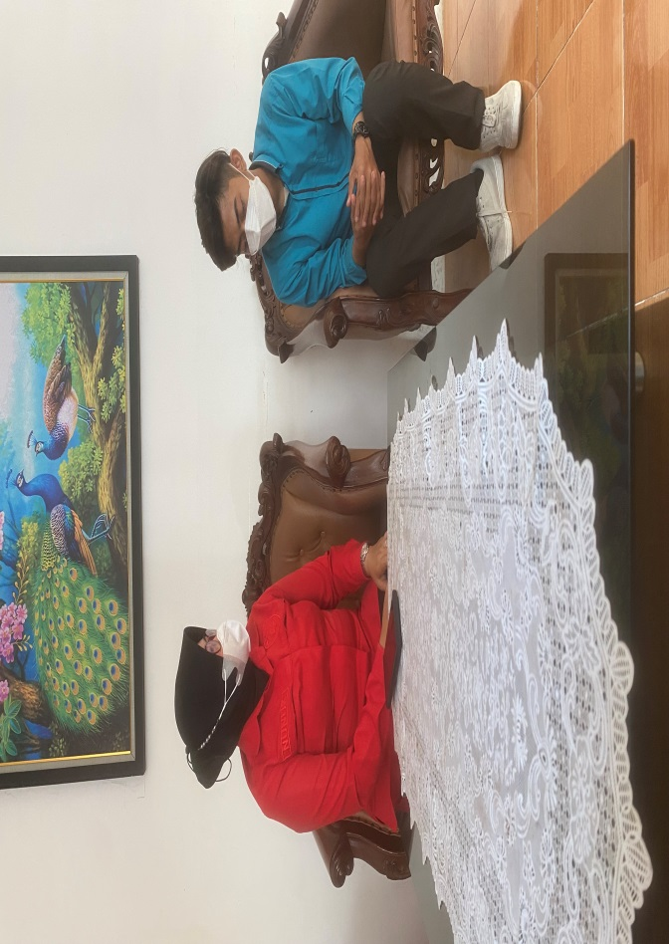
Gambar 2 Foto dokumentasi bersama Ibu Nunuk Suprihatin, SH
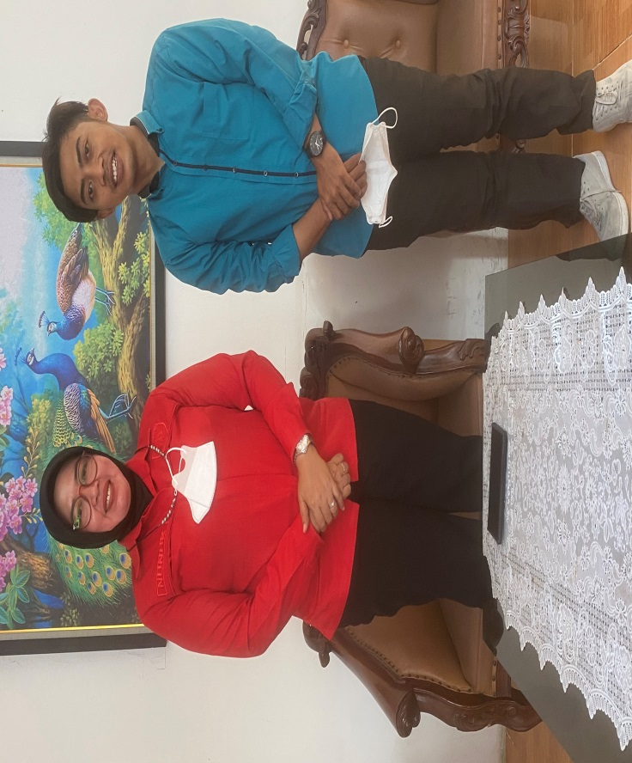

Gambar 3 Dokumentasi sosialisasi lembaga pendidikan, sumber foto dari unit PPA
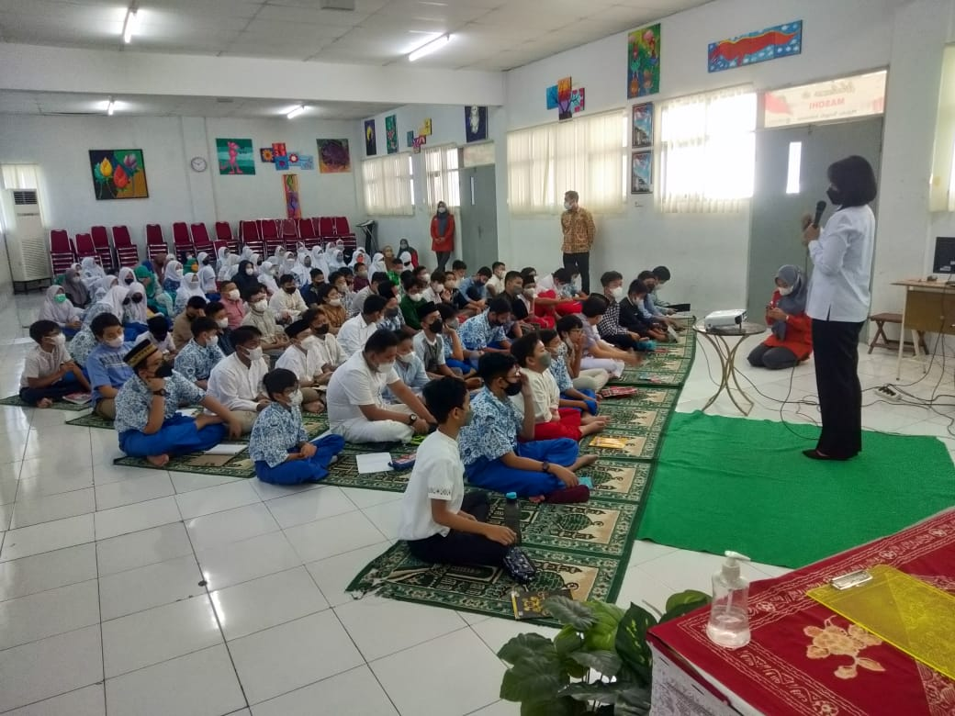
Gambar 4 Sosialisasi di Kelurahan, Sumber PPA Polrestabes.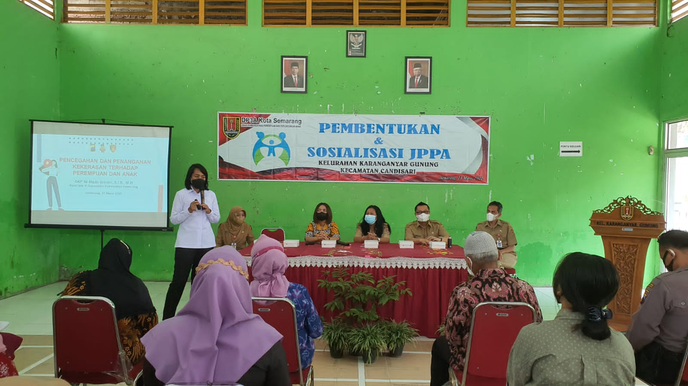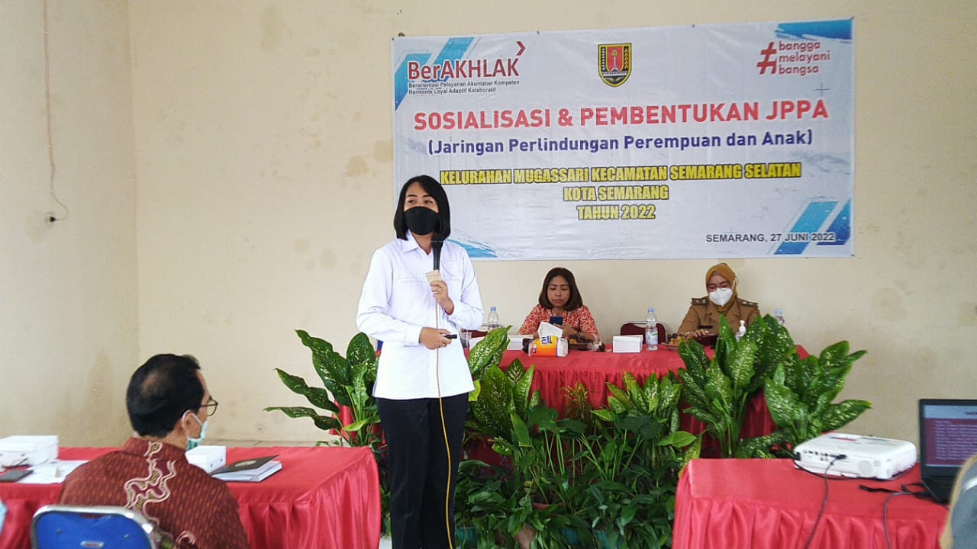

Gambar 5 : Surat Keterangan Selesai Penelitian dari Polrestabes Semarang

Satipto Rahardjo,2012,”Ilmu Hukum”, PT.Citra Aditya Bakti,Bandung, hal 53
Sugandhi 1981, KUHP dan penjelasan, Usaha Nasional, Surabaya
Abu Huraerah, 2012, Kekerasan Terhadap Anak, Nuansa, Bandung, hlm. 11
Marsaid, 2015, Perlindungan Hukum Anak Pidana Dalam Perspektif Hukum Islam (Maqasid Asy- Syari’ah). NoerFikri, Palembang, 2015 hlm. 56-58.
Elvi Zahara Lubis, 2017, Upaya Perlindungan Hukum Terhadap Anak Korban Kekerasan Seksual, Medan, Vol. 2, hlm 141-150.
Barda Nawawi Arief, 1998, Beberapa Aspek Kebijakan Penegakan Pengembangan Hukum pidana, Citra Aditya Bakti, Bandung, hlm, 156.
Undang-Undang Ketenagakerjaan 2003 (UU No. 13 th. 2003)
Alycia Sandra Dina Andini, Ridwan Arifin, 2019, Analisis Perlindungan Hukum Terhadap Tindak Kekerasan Pada Anak di Indonesia, Jurnal Ilmu Hukum, hlm 41-52
R. Wijoyo, 2006, Pengadilan Hak Asasi Manusia di Indonesia, Kencana Prenada Media Group, Jakarta, hlm.4.
Moeljatno, 2015, Asas-asas hukum pidana, cet. IX, Rineka Cipta, Jakarta,hlm 1
Pasal 89 Kitab Undang-Undang Hukum Pidana.
Rosania Paradiaz, Eko Soponyono, 2022, Perlindungan Hukum Terhadap Korban Pelecehan Seksual, Jurnal Pembangunan Hukum Indonesia 4 (1), 61-72.
(https://www.tribunnews.com/regional/2022/02/14/bocah-13-tahun-di-semarang-jadi-korban-pelecehan-modus-ancam-sebar-foto) diakses, Kamis 08 Desember 2022.
Kitab Undang-Undang Hukum Pidana.
Satjipto Raharjo, Ilmu Hukum, PT Citra Aditrya Bakti, Bandung, hal.50
Soedjono Dirdjosiswono, 2012, Pengantar Ilmu Hukum, PT Raja Grafindo, Jakarta, hal.51
Peraturan pemerintah pengganti Undang-Undang Republik Indonesia Nomor 17 Tahun 2016 tentang perubahan atas Undang-Undang Nomor 1 Tahun 2016 tentang perlindungan anak.
Undang-Undang Republik Indonesia Nomor 31 Tahun 2014 tentang perubahan atas Undang-Undang Tahun 2006 tentang perlindungan saksi dan korban, Pada Pasal 1 ayat (2) tentang pengertian Korban
Sudikno Mertokusumo, 1999, Mengenal Hukum, Liberty, Yogyakarta, Hlm.10
Undang-Undang Republik Indonesia Tahun 2022 tentang Tindak Pidana Kekerasan Seksual, Pasal 1 ayat (1)
Ishaq, 2017, Metode Penelitian Hukum dan Penulisan Skripsi, Tesis, serta disertasi, Alfabeta, Bandung, hlm.99
Abdul Hakim, 1991,”Bantuan Hukum dan Kemiskinan” , Prisma, Jakarta, hal 40
Maria Alfons, 2010, Implentasi Perlindungan Indikasi Geografis atas Produk-Produk Masyarakat Lokal Dalam Perspektif Hak Kekayaan Intelektual, Universitas Brawijaya, Malang, hlm.18
Setiono, 2004, Rule of law (Supremasi Hukum). Magister Ilmu Hukum Program Pascasarjana Universitas Sebelas Maret, Surakarta, hal.3
Muhammad Fachri Said, 2018, Perlindungan Hukum Terhadap Anak Dalam Perspektif Hak Asasi Manusia, Jurnal Cendekia Hukum, Vol.4, hlm 145.
Al Qur’an Surat Al Maidah Ayat 8.
CST Kansil, 1989. Pengantar Ilmu Hukum dan Tata Hukum Indonesia, Balai Pustaka, Jakarta. Hal. 117
R. Wijoyo, 2006, Sistem Peradilan Pidana Anak di Indonesia, sinar grafika, Jakarta, hal. 2.
Undang-Undang Nomor 3 Tahun 1997, Tentang Peradilan Anak, tercantum dalam Pasal 1 ayat (2).
Amir Syarifuddin, 2006, Hukum Perkawinan Islam di Indonesia antara Fiqh Munakahat dan Undang-Undang Perkawinan, Kencana, Jakarta, hal 44
Al Qur’an Surat Al Furqon Ayat 74.
Al Qur’an Surat An Nisa’ Ayat 9
Bambang Waluyo, 2016, Viktimologi Perlindungan Korban dan Saksi, Cetakan Keempat, Sinar Grafika, Jakarta, hlm.9.
Siswanto Sunarso, 2015, Viktimologi Perlindungan Korban dan Saksi, Cetakan Ketiga, Sinar Grafika, Jakarta, hlm.63.
Boer Mauna, 2001, Hukum Internasional, Alumni Bandung, Bandung,hal.1.
Hadi Supeno, 2005, Kriminalisasi anak, Gramedia Pustaka Utama, Jakarta, hal.34.
Al Qur’an Surat Al Kahfi ayat 46
Sudikno Mertukusumo, 2003, Mengenal Hukum, Liberty Yogyakarta, Yogyakarta, hlm.40.
Tri Andrisman, 2007, Hukum Pidana, Universitas Lampung, Bandar Lampung, hal.81.
Sudarto, 1990, Hukum Pidana, Cetakan kedua Yayasan Sudarto Diponegoro, Semarang, hal.41
Moeljatno, Op.Cit, hal 97
Tri Andrisman, Op.Cit, hlm.86
Undang-Undang Nomor 23 Tahun 2004 Pasal 8 tentang kekerasan seksual.
Rahmat Hakim, 2000, Hukum Pidana Islam, Pustaka Setia, Bandung, hal 80.
Ibid. Hlm. 69.
Al Qur’an Surat Al Isra’ ayat 32.
Anna Maria Salamor, 2020, Child Grooming, Jurnal Pelecehan Seksual Anak Melalui Permainan Daring, Vol 25, No.4, hlm 492
R. Wijoyo, 2006, Pengadilan Hak Asasi Manusia di Indonesia, Kencana Prenada Media Group, Jakarta, hlm.78.
Wawancara dengan Ibu Nunuk Suprihatin Kasubnit I Unit IV PPA Polrestabes Semarang 12 Januari 2023
Wawancara dengan Ibu Nunuk Suprihatin Kasubnit I Unit IV PPA Polrestabes Semarang 16 Januari 2023
Wawancara dengan Ibu Nunuk Suprihatin Kasubnit I Unit IV PPA Polrestabes Semarang 16 Januari 2023
Wawancara dengan Ibu Nunuk Suprihatin Kasubnit I Unit IV PPA Polrestabes Semarang 16 Januari 2023

